Úvod

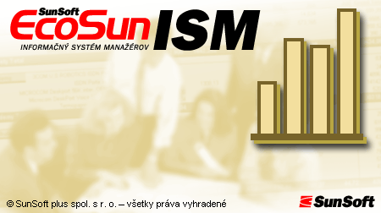

Motto:
Pred niekoľkými rokmi bol v každej firme najdôležitejší programový modul pre spracovanie ekonomickej agendy – teda účtovníctvo. Je to prirodzené – každý potrebuje mať svoju firmu zabezpečenú po účtovnej stránke. Dobrý ekonomický systém dokáže ušetriť čas, tým prispieť k zníženiu nákladov a zefektívniť tú časť firmy, ktorá peniaze míňa.
Na druhej strane, po nejakom čase sa dostala rovnako prirodzene do popredia potreba aktívne podporiť rozvoj toho, čo je v klasickej firme hlavným zdrojom príjmov – teda obchod. Dobrý obchodný systém Vám môže pomôcť zdokonaliť a zefektívniť tú časť firmy, ktorá peniaze zarába.
Spojením kladov dobrej obchodnej a ekonomickej agendy sme sa pokúsili vytvoriť systém, ktorý je pripravený urobiť Všetko pre Váš úspech – SunSoft ® EcoSun.

Každá firma, ktorá používa ekonomický softvér, vlastní významné zdroje dát, ktoré sú schopné poskytnúť manažérovi cenné informácie. Ich pravidelné zisťovanie a vyhodnocovanie je však veľmi pracné a časovo náročné. Aplikácia ISM sa zameriava práve na tento problém - „vydoluje“ akékoľvek údaje z ekonomických programov SunSoft, spracuje ich a prevedie do aplikácie MS Excel 2000/XP. Tu sú načítané údaje k dispozícii v tabuľkovej a grafickej forme pre okamžitú analýzu, rozhodovanie alebo ďalšie spracovanie.
Modul ISM je súčasťou kompletného ekonomického balíka pre spracovanie agendy podvojného účtovníctva EcoSun III.
Pri práci so systémom ISM vám praje rýchle a úspešné spracovanie vašej agendy autorský kolektív firmy SunSoft.

Verzia dokumentácie: 1.134 z 28. 1. 2015, platí pre ISM verziu 1.84 WIN

Ako používať túto dokumentáciu
Táto elektronická príručka slúži pre podrobnú orientáciu v programe ISM. Obsahuje všetky detaily k jednotlivým častiam programu a taktiež množstvo metodických a technických popisov.
Podrobná dokumentácia je spracovaná v elektronickej podobe v dvoch formátoch:
- V podobe elektronickej príručky vo formáte Word (súbor „Príručka ISM.doc“). Túto príručku je možné jednoducho vytlačiť na tlačiarni, pretože je pripravená vo formáte A4.
- V podobe nápovedy k programu vo formáte Windows Help systému (súbor „ISM.chm“). Príručka v tomto tvare je štruktúrovaná po jednotlivých kapitolách, čo uľahčuje pohyb v dokumente. Okrem toho obsahuje aj hypertextové odkazy, ktoré otvárajú automaticky súvisiace kapitoly. Súčasťou elektronickej nápovedy systému Windows je aj vyhľadávací nástroj, ktorý umožňuje zobraziť všetky kapitoly, kde sa nachádza hľadané slovo alebo výraz. Táto nápoveda je k dispozícii v programe ISM v menu aj na stlačenie klávesy <F1>.
Aktualizovaná elektronická dokumentácia je dodávaná automaticky s každou aktualizáciou programu ISM, alebo je prístupná na intenetovej stránke http://www.sunsoft.sk.
POZN.: Po inštalácií sú súbory elektronickej dokumentácie „Príručka ISM.doc“ aj „ISM.chm“ uložené v adresári „C:\sunsoftw\prog\ism\hlp“.

Čo je programový systém ISM
ISM je informačný systém pre všetkých manažérov a vedúcich, ktorí už nechcú riadiť svoje firmy len intuitívne, ale na základe včasných a presných obchodných a ekonomických informácií.
Ďalšie informácie ohľadom programu ISM získate na http://www.sunsoft.sk v sekcií Produkty.

Technické riešenie programu ISM
Vývojové prostredie
ISM je napísaný vo vývojovom prostredí Microsoft® Visual FoxPro 7 s použitím najrýchlejšieho lokálneho databázového systému firmy Microsoft®. Programovací systém VFP7 je prepojený s technológiou Microsoft .NET a umožňuje v budúcnosti pripájať k aplikácií rôzne WEB-ové služby.
ISM pre svoj beh vyžaduje MS Windows 95 a vyššie, PC Pentium II / 300 MHz, 64 MB RAM, grafické rozlíšenie 800 x 600 bodov / 256 farieb.
Sieťová podpora
ISM podporuje viacužívateľskú prácu v sieti LAN, pričom nezávisí na použitom sieťovom protokole, vyžaduje však mapovanie zdieľaných súborových zložiek.
Zo sieťových operačných systémov je ho takto možné prevádzkovať na PEER-TO-PEER sieti zo systémov Windows a na FILE serveroch Windows NT, 2000, XP, Novell Netware a Linux s podporou systému SAMBA.

Základné črty systému ISM

Nový pohľad na staré dáta
ISM využíva ekonomické programy SunSoft (podvojné účtovníctvo, fakturácia, sklad, ...) ako zdroje dát. Spracuje ich do zrozumiteľných prehľadov - tabuliek a grafov v aplikácii MS Excel 2000/XP, ktoré zobrazujú zmenu stavu vybraných obchodných a ekonomických ukazovateľov (tzv. trendy vývoja) a umožňujú ich následnú interaktívnu analýzu.

Vysoká operatívnosť a rýchlosť
ISM sa neobmedzuje na klasické finančné analýzy čerpajúce údaje z účtovných výkazov, ktorých najväčšou slabinou je konštatovanie skutočností, ktoré už dávno nastali. ISM vám ukazuje reálne dáta, pričom oneskorenie je dané len časom potrebným na prenos dát z ekonomického SW do Excelu, čo je maximálne niekoľko desiatok minút u najväčších firiem (napr. spracovanie 500 MB zdrojových dát o predaji trvá na PC Pentium II 400 cca 30 minút).

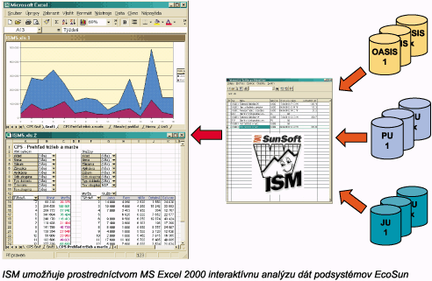

Maximálna informačná hodnota zobrazených údajov
ISM ponúka celú škálu pripravených prehľadov, ktorých cieľom je zaznamenať najdôležitejšie údaje o firme, napríklad medziročné prehľady tržieb a marže, alebo x-denný prehľad stavu aktív firmy, kde zistíte jedným pohľadom na štvoricu grafov, či smeruje firma k prosperite alebo k úpadku. Podrobnejšou analýzou uvedených grafov zistíte, ako súvisia finančné prostriedky s pohľadávkami a skladom, ako sa navzájom v jednotlivých obdobiach ovplyvňujú a hlavne kde sú príčiny dnešného stavu firmy. Prednastavené prehľady (v ISM Profesional) obsahujú:
OASIS1 - trend vývoja tržieb a marže zo všetkých možných uhlov pohľadu
OASIS2 - stav pohľadávok a záväzkov v ľubovoľnom členení omeškania po splatnosti, stav nezaplatených záloh a preddavkov z predfaktúr
OASIS3 - trend vývoja pohľadávok a záväzkov v ľubovoľnom členení omeškania po splatnosti - trend vývoja nezaplatených záloh a preddavkov z predfaktúr
OASIS4 - trend vývoja skladových zásob (hodnotovo aj množstevne)
OASIS5 - trend vývoja obrátkovosti skladových zásob (v skladových aj predajných cenách)
OASIS6 - trend vývoja nepohyblivých zásob
OASIS7 - trend vývoja nákupu zo všetkých možných uhlov pohľadu
OASIS8 - trend vývoja všetkých skladových a fakturačných pohybov
PU1 - trend vývoja finančných prostriedkov v pokladniach a na bankových účtoch PU
PU2 - analýza účtovných dokladov z denníkov PU
JU1 - trend vývoja finančných prostriedkov v pokladniach a na bankových účtoch JU
VLAST - ľubovoľný prehľad, naprogramovaný podľa užívateľských požiadaviek

Maximálna prispôsobivosť individuálnym požiadavkám užívateľa
ISM umožňuje prispôsobenie na dvoch úrovniach.
1. Priamo pri zadaní definície prehľadu (vy určíte, ktoré údaje, z ktorých aplikácií a za aké obdobie chcete sledovať).
2. Vo výslednej tabuľke, alebo grafe sú k dispozícii nástroje pre interaktívnu analýzu dát, ktoré poskytujú takmer neobmedzenú škálu rôznych pohľadov na načítané zdrojové dáta.
(Týmto spôsobom napríklad dokážete za niekoľko sekúnd vytvoriť medziročné porovnanie marže v jednotlivých mesiacoch v členení po skladoch a niekoľkými pohybmi myši zmeniť tento prehľad na týždenné porovnanie v členení po hospodárskych strediskách.)
Všetky prispôsobené tabuľky a grafy si dokážete „zapamätať“ a následne pravidelne aktualizovať novými údajmi!

Vysoká návratnosť investície
Ak včas zaznamenáte zlý trend vo vývoji vašej spoločnosti a na základe toho sa v správnom okamihu správne rozhodnete, zabezpečíte tak ďalší rozvoj firmy, nový prísun financií, a teda aj rýchlu návratnosť investície do systému ISM.

Možnosť OFF-LINE spracovania
ISM si vytvára vlastný dátový sklad, ktorý je nezávislý od zdrojových dát ekonomických aplikácií. V prípade potreby môžete preniesť výsledný XLS súbor na iný počítač alebo domov a tam bez obmedzení pokračovať v analýze a spracovaní načítaných údajov.

Nízke nároky na ekonomické znalosti a odbornosť pre prácu s PC
ISM neslúži len ekonómom s dlhoročnou praxou alebo odborníkom zaoberajúcim sa teóriou finančných analýz. Pre ISM vám stačí byť odborníkom vo svojom „fachu“ a rozumieť základom ekonomiky (pričom však vôbec nemusíte vedieť pracovať s našimi ekonomickými aplikáciami). Jedinou podmienkou je štandardná znalosť aplikácie MS Excel 2000/XP.

Čo je nové vo verzii programu ISM

Zmeny v programe ISM
Pozn.: ISM na rozdiel od ostatných aplikácii zatiaľ zostáva vo vývojovom prostredí Visual FoxPro 8.
Verzia ISM |  |  | 1.87.835 | 13.1.2015 |  | Autor
Rozšírené funkcie
 | 1. | Opravený prehľad "stav zásob" aj s prechodom medzi rokmi.

Verzia ISM |  |  | 1.87.834 | 16.12.2014 |  | Autor
Rozšírené funkcie
 | 1. | Upravený prehľad OASIS5 - doplnené pole Jkpov.

Verzia ISM |  |  | 1.87.833 | 24.11.2014 |  | Autor
Rozšírené funkcie
 | 1. | Upravený prehľad OASIS5 - doplnené pole datum_z (dátum zavedenia karty).

Verzia ISM |  |  | 1.87.832 | 21.10.2014 |  | Autor
Rozšírené funkcie
 | 1. | Upravený prehľad OASIS4 - doplnené pole Stplu2 (Platnosť karty).

Verzia ISM |  |  | 1.87.831 | 26.3.2014 |  | Autor
Rozšírené funkcie
 | 1. | Upravený prehľad OASIS1 - doplnené pole Okamžitý stav.

Verzia ISM |  |  | 1.87.829 | 28.1.2014 |  | Autor
Rozšírené funkcie
 |  | Verzia na CD 2014/1 |  |  |  | Kustra
 | 1. | Opravené drobné chyby pri generovaní prehľadov. |  |  |  | Kustra

Verzia ISM |  |  | 1.87.824 | 20.10.2011 |  | Autor
Rozšírené funkcie
 | 1. | Doplnené : Možnosť vytvorenia dátového skladu bez potreby Excelu. Voľba "Prehľady" > "Dátový sklad (bez Excelu)". V prípade automatických operácií treba použiť kód operácie 6. |  |  |  | Kustra
 | 2. | Upravené: Prehľad OAS4 pri počte kariet väčšom ako 200 kvôli rýchlosti indikuje zmenu len každých 100 záznamov. |  |  |  | Kustra
 | 3. | Opravená chyba - "alias xint_sys not found" pri podskladovom OASISe |  |  |  | Kustra

Verzia ISM |  |  | 1.87.820 | 1.7.2011 |  | Autor
Rozšírené funkcie
 |  | Verzia na CD 2011/2
Verzia ISM |  |  | 1.87.818 | 28.6.2010 |  | Autor
Rozšírené funkcie
 | 1. | Opravená chyba pri označení pokladní v prehľade PU1. |  |  |  | Kustra
 | 2. | Opravená chyba pri vytváraní nového prehľadu OAS4 "Expression is not valid outside of WITH/ENDWITH" |  |  |  | Kustra
 | 3. | Opravená chyba pri kontrole voľného miesta v prehľade PU1, PU2. |  |  |  | Kustra
 | 4. | Opravená chyba v prehľade pohľadávok a záväzkov - aplikácia niekedy nespracovala všetky dobropisy. |  |  |  | Kustra
 | 5. | Do prehľadu PU1 doplnený názov banky/pokladne a číslo bankového účtu. |  |  |  | Kustra

Verzia ISM |  |  | 1.87.812 | 4.2.2010 |  | Autor
Rozšírené funkcie
 | 1. | Opravená veľkosť polí hmot_mj a objem_mj. |  |  |  | Kustra
 | 2. | Opravený problém blokovania programu v procedúre CLOS_DAT. |  |  |  | Kustra

Verzia ISM |  |  | 1.87.810 | 3.11.2009 |  | Autor
Rozšírené funkcie
 |  | Verzia na CD 2009/3

Verzia ISM |  |  | 1.87.809 | 25.6.2009 |  | Autor
Rozšírené funkcie
 | 1. | Upravený a doplnený prehľad OASIS6 - vylúčené zrušené a neplatné karty. |  |  |  | Kustra
 | 2. | Upravený prehľad OASIS4 - doplnené polia objem_mj, hmot_mj. |  |  |  | Kustra
 | 3. | Opravený prehľad OASIS4 - za určitých okolností neboli spracované všetky vybrané dátové prostredia. |  |  |  | Kustra

Verzia ISM |  |  | 1.87.802 | 10.2.2009 |  | Autor
Rozšírené funkcie
 | 1. | Upravený prehľad OAS2 pre spracovanie pohľadávok a záväzkov v cudzej mene. |  |  |  | Kustra
 | 2. | Do prehľadov OASIS4, OASIS5, OASIS6 doplnené pole ZN_ODD.

Verzia ISM |  |  | 1.87.800 | 12.11.2008 |  | Autor
Rozšírené funkcie
 | 1. | Podpora prechodu na euro.  ISM zachováva dáta, ktoré zhromažďuje do Excelu v pôvodných menách - to znamená, že údaje načítané v rokoch 2008 a starších sú v SKK, novšie údaje sú v eurách.  Jedinou výnimkou je prehľad OASIS1 v prípade, že sú zapnuté viaceré roky obsahujúce zdrojové údaje v korunách aj eurách. Vtedy ISM prepočíta všetky korunové údaje na eurá, aby bolo možné jednoduché medziročné porovnanie tržieb a marže v eurách.  Viac informácií nájdete v kapitole Prechod na euro. |  |  |  | Kustra
 | 2. | Do prehľadu OASIS1 pridané pole FAMARZA, ktoré obsahuje aj pri faktúrach bez DL napočítanú maržu položky.
 | 3. | Do prehľadu OASIS1 pridané pole SUMA_SKL2, ktoré obsahuje aj pri faktúrach bez DL napočítanú skladovú hodnotu položky.

Verzia ISM |  |  | 1.84.842 | 11.4.2008 |  | Autor
Rozšírené funkcie
 | 1. | Pridaná špeciálna možnosť započítať do prehľadu obrátkovosti OASIS5 aj interné výdaje.  Funkcia sa zapína individuálne na jednotlivé prehľady vytvorením súboru VIx.DAT v dátovom prostredí ISM (kde x je číslo prehľadu) - napr. C:\SUNSOFTW\DATA\FIRMA001\ISM\SUBOR\DS\VI5.DAT |  |  |  | Kustra

Verzia ISM |  |  | 1.84.841 | 13.2.2008 |  | Autor
Rozšírené funkcie
 | 1. | Upravené prehľady OASIS1 a OASIS8 (do skladovej ceny počítalo v určitých prípadoch aj neskladové položky). |  |  |  | Kustra
 | 2. | Upravený prehľad OASIS8 (v určitých prípadoch bola načítaná skladová hodnota na faktúry bez dodacích listov). |  |  |  | Kustra
 | 3. | Upravený prehľad PU2 (niekedy program nenačítal názvy účtov). |  |  |  | Kustra
 | 4. | Do prehľadu OAS4 doplnené polia NAZOV3 a JKPOV. |  |  |  | Kustra

Verzia ISM |  |  | 1.84.837 | 8.11.2007 |  | Autor
Rozšírené funkcie
 | 1. | V prehľade OASIS7 je možné načítavať údaje aj zo skladových kariet.  V definícii prehľadu zapíšete do políčka Pole v SQL "KARTY." a názov poľa v kartách (napr. KARTY.EAN) |  |  |  | Kustra
 | 2. | V prehľade OASIS7 je možné načítavať údaje aj z prevádzok obchodných partnerov.  V definícii prehľadu zapíšete do políčka Typ príkazu "SQL1", do Pole v SQL "PREVADZ." a názov poľa v tabuľke prevádzok (napr. PREVADZ.P_FIRMA) |  |  |  | Kustra
 | 3. | V ISM je možné nastaviť veľkosť použitej pamäte RAM na spracovanie dát.  V adresári, kde je umiestnené ISM.EXE vytvorte súbor MEMORY.PRG, ktorý obsahuje nasledovné 2 príkazy (tretím číslom určíte maximálne využitie  pamäte v kBytoch - napr.128000000 je cca 128 MB):  SYS(3050,1,128000000) && Foreground memory  SYS(3050,2,128000000) && Background memory |  |  |  | Kustra

Verzia ISM |  |  | 1.84.834 | 27.6.2007 |  | Autor
Rozšírené funkcie
 | 1. | V prehľade OASIS1 a OASIS2 je možné načítavať údaje aj z prevádzok obchodných partnerov.  V definícii prehľadu zapíšete do políčka Typ príkazu "SQL1", do Pole v SQL "PREVADZ." a názov poľa v tabuľke prevádzok (napr. PREVADZ.P_FIRMA) |  |  |  | Kustra
 | 2. | Upravená špeciálna možnosť zobraziť v prehľade OASIS2 jednotlivé úhrady  Funkcia sa zapínala globálne vytvorením súboru UHRADY.DAT v adresári \SUNSOFTW\PROG\ISM.  Teraz je možné zapnúť túto funkciu individuálne na jednotlivé prehľady vytvorením súboru  UHRADYx.DAT v dátovom prostredí ISM (kde x je číslo prehľadu) - napr. C:\SUNSOFTW\DATA\FIRMA001\ISM\SUBOR\DS\UHRADY2.DAT |  |  |  | Kustra

Verzia ISM |  |  | 1.84.830 | 1.2.2007 |  | Autor
Rozšírené funkcie
 | 1. | Úpravy pre prácu s MS Excel 2007 |  |  |  | Kustra
 | 2. | Upravené načítanie dát v prehľadoch OAS1 a OAS7 na prelome rokov |  |  |  | Mráz
 | 3. | V prehľade OASIS6 je považovaný za pohyb aj interný výdaj, (v nastavení OASIS6 parametrov treba zapnúť 'Počítaj aj s VI') |  |  |  | Mráz
 | 4. | V prehľade OASIS8 je možné načítavať údaje aj z skladových kariet.  V definícii prehľadu zapíšete do políčka Typ príkazu "SQL3", do Pole v SQL "KARTY." a názov poľa v tabuľke skladovych kariet (napr. KARTY.JKPOV) |  |  |  | Mráz
 | 5. | Vloženie funkcie na výpočet odpracovaných hodín:  VAL( Daj_Hodiny( pol.praca_od , pol.praca_do ) )+00000.00 as hodiny |  |  |  | Mráz

Verzia ISM |  |  | 1.84.811 | 8.2.2006 |  | Autor
Nové funkcie
 | 1. | V prehľade OASIS8 je možné načítavať údaje aj z obchodných partnerov. V definícii prehľadu zapíšete do políčka Typ príkazu "SQL1", do Pole v SQL "DODOD." a názov poľa v tabuľke partnerov (napr. DODOD.MESTO) |  |  |  | Mráz
Rozšírené funkcie

Verzia ISM |  |  | 1.84.810 | 25.10.2005 |  | Autor
Nové funkcie
 | 1. | V prehľade OASIS1 je možné načítavať údaje aj zo skladových kariet.  V definícii prehľadu zapíšete do políčka Pole v SQL "KARTY." a názov poľa v kartách (napr. KARTY.EAN) |  |  |  | Mráz
Rozšírené funkcie
 | 1. | Opravené načítavanie priemernej skladovej ceny pre nezávislé sklady. |  |  |  | Mráz

Verzia ISM |  |  | 1.84.807 | 16.6.2005 |  | Autor
Nové funkcie
 | 1. | Doplnená špeciálna možnosť zobraziť v prehľade OASIS2 jednotlivé úhrady (nedôjde k ich sumarizácii do jednej položky).  POZOR: V tomto prípade nie je možné používať v Exceli pole Fakturované a Rozdiel, pretože sa napočíta toľko násobne koľko existuje k faktúre úhrad. Toto obmedzenie vyplýva z technického riešenia aplikácie a databázových možností Excelu.  Funkcia sa zapína vytvorením súboru UHRADY.DAT v adresári \SUNSOFTW\PROG\ISM. |  |  |  | Kustra
Rozšírené funkcie
 | 1. | Upravený prehľad OASIS6 Nepohyblivé zásoby o nápočet priemernej skladovej ceny |  |  |  | Mráz
 | 2. | Opravená funkcia priradenia užívateľa do firmy |  |  |  | Mráz

Verzia ISM |  |  | 1.84.800 | 27.1.2005 |  | Autor
Nové funkcie
 | 1. | Zjednotené číslovanie revízií distribučnej verzie (vždy od.rev.800) |  |  |  | Kustra
Rozšírené funkcie
 | 1. | Rozšírená možnosť sumarizácie podľa rôznych kritérií v trende pohľadávok a záväzkov (OAS3). Viď Trend pohľadávok a záväzkov (OASIS3) |  |  |  | Kustra

Verzia ISM |  |  | 1.84.5 | 21.9.2004 |  | Autor
Nové funkcie
 | 1. | Prispôsobenie ISM na spúšťanie z EcoSun.exe |  |  |  | Mráz
Rozšírené funkcie
 | 1. | Doplnená možnosť sumarizácie po firmách v trende pohľadávok a záväzkov (OAS3) |  |  |  | Kustra

Verzia ISM |  |  | 1.84.3 | 1.6.2004 |  | Autor
Nové funkcie
 | 1. | Zmenený spôsob načítavania dát do MS Excel. Od tejto verzie ISM je automaticky použitý najnovší dátový ovládač VFP OLEDB namiesto starého systému ODBC. Tento ovládač nepotrebuje pre svoju funkciu MS QUERY, ktoré bolo väčšinou potrebné do MS Excelu dodatočne doinštalovať. Z tohto dôvodu je načítanie dát do Excelu priamočiarejšie a rýchlejšie.  Pokiaľ by bol s ovládačom OLEDB problém, je možné prepnúť ISM do starého režimu ODBC vo voľbe "Systém", "Nastavenie", "Parametre ISM". Režim načítania dát je indikovaný v spodnom stavovom riadku ISM - OLEDB, resp. ODBC.  VFP OLEDB ovládač je od tejto verzie súčasťou inštalačnej sady ISM. |  |  |  | Kustra
Rozšírené funkcie
 | 1. | Upravený prehľad PU2 na načítanie dát z WinPU. |  |  |  | Kustra

Verzia ISM |  |  | 1.83.4 | 15.1.2004 |  | Autor
Nové funkcie
 | 1. | Prepracovaný systém načítavania dátových skladov do Excelu. Od tejto verzie je možné meniť počet polí v dátovom sklade, pričom Excel podľa toho automaticky mení pri každej aktualizácií prehľadu štruktúru kontingenčnej tabuľky. Z tohto dôvodu sa stala voľba „Aktualizácia zmien prehľadu“ zbytočnou a bola odstránená z menu. |  |  |  | Kustra
 | 2. | Excelové zošity s kontingenčnými tabuľkami je možné presúvať medzi dátovými prostrediami. Znamená to, že ak si pripravíme Excelovú tabuľku pre prehľad č.1 na disku C: a firmu č.001, môžeme tento zošit použiť pre prehľad č.1 na ktoromkoľvek disku, pre ktorúkoľvek firmu. |  |  |  | Kustra
Rozšírené funkcie
 | 1. | U vlastných prehľadov nie je potrebné nastavovať definíciu prehľadu. Všetky polia dátového skladu budú automaticky načítané do Excelu. |  |  |  | Kustra

Verzia ISM |  |  | 1.82.4 | 13.10.2003 |  | Autor
Nové funkcie
 | 1. | Dopracované v OASIS8 načítanie skladovej ceny |  |  |  | Kustra
 | 2. | Doplnená možnosť nainštalovať vzorové dáta - firmu č.999 |  |  |  | Kustra
Rozšírené funkcie
 | 1. | Doplnené drobné korektúry napočítavania jednotlivých prehľadov. |  |  |  | Kustra
 | 2. | Otestovaná spolupráca ISM s MS Excel 2003 (zatiaľ EN verzia). |  |  |  | Kustra

Verzia ISM |  |  | 1.82.0 | 07.07.2003 |  | Autor
Nové funkcie
 | 1. | Dopracované editovanie zdrojového kódu vlastného prehľadu priamo z formulára |  |  |  | Mráz
 | 2. | Dopracované spustenie kontroly spolupráce s MS Excel (TESTOLE) do menu "Systém" - "Servis" |  |  |  | Kustra
Rozšírené funkcie
 | 1. | Program ISM je skompilovaný pod novou verziou vývojového prostredia Visual FoxPro 8.0 |  |  |  | Mráz

Verzia ISM |  |  | 1.81.0 | 14.04.2003 |  | Autor
Nové funkcie
 | 1. | Nový prehľad OAS8 – Prehľad pohybov |  |  |  | Mráz
Rozšírené funkcie
 | 1. | Doplnený systém vlastných prehľadov o možnosť spúšťania iných prehľadov z Pxx.PRG |  |  |  | Mráz

Verzia ISM |  |  | 1.80.2 | 14.01.2003 |  | Autor
Nové funkcie
 | 1. | Nová nápoveda v DOC a HTML help formáte |  |  |  | Kustra
Rozšírené funkcie
 | 1. | Upravené napojenie na MS Excel XP – nie je možná aktualizácia so zmenou definície prehľadu. Viď Aktualizácia zmien prehľadu. |  |  |  | Kustra

Verzia ISM |  |  | 1.80.1 | 25.10.2002 |  | Autor
Nové funkcie
 | -
Rozšírené funkcie
 | 1. | Pri prehľadoch OAS2, OAS3 je pole určujúce, či má program zahŕňať aj objednávky do prehľadu |  |  |  | Kustra

Verzia ISM |  |  | 1.80.0 | 17.09.2002 |  | Autor
Nové funkcie
 | 1. | Dopracovaná podpora ISM pre WinOASIS |  |  |  | Mráz
Rozšírené funkcie
 | -

Verzia ISM |  |  | 1.71.2 | 20.08.2002 |  | Autor
Nové funkcie
 | -
Rozšírené funkcie
 | 1. | Pri parametroch prehľadu "obrátkovost" a "Zmena stavu zásob" je možné v poli Počet dní späť zadať aj hodnotu "1". |  |  |  | Mráz

Inštalácia programu

Inštalácia Excel-u
Najskôr je potrebné mať nainštalovaný Microsoft® Excel 2000/XP do systému WINDOWS. Program Excel je dodávaný firmou Microsoft a inštalácia Excelu sa prevádza z inštalačných CD od firmy Microsoft.

Inštalácia MS Query
Od verzie ISM 1.84 už nie je pomocná aplikácia MS Query potrebná. Ak však z nejakého dôvodu nie je možné použiť na načítavanie dát do Excelu ovládač OLEDB, ktorý sa inštaluje spolu s ISM, tak je potrebné MS Query nainštalovať. Pokiaľ už máte nainštalovaný Excel a MS Query nie, je potrebné z inštalačného CD spustiť SETUP, v inštalácii „Pridať či odobrať funkcie“, vybrať „Nástroje sady Office“ a následne „Microsoft Query“.
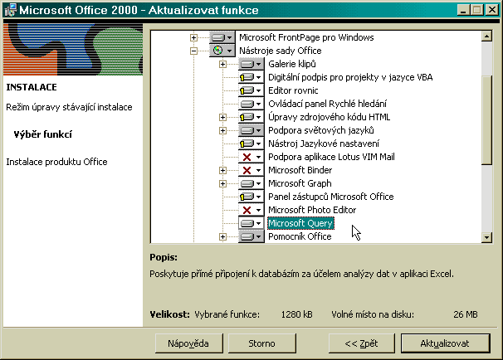

Inštalácia programu ISM pre Windows

Technické požiadavky na počítač a jeho programové vybavenie
Minimálna konfigurácia:
- PC Pentium II Celeron/300MHz, 64 MB operačnej pamäte, 10 GB pevný disk, CD ROM mechanika, 15" monitor, rozlíšenie 800x600, 256 (8-bitov) farieb.
- operačný systém Windows 98 SE
- MS Excel 2000 (prípadne s inštalovaným MS Query)
Doporučená konfigurácia:
- PC Pentium 4 Celeron/1700MHz, 256 MB operačnej pamäte, 40 GB pevný disk, 40x CD ROM mechanika, 17" monitor, rozlíšenie 1024x768, 32768 (16-bitov) farieb.
- operačný systém Windows XP
- MS Excel XP (prípadne s inštalovaným MS Query)

Postup pri inštalácii
Inštalácia novej verzie programu ISM (alebo preinštalovanie starej verzie) je možná viacerými spôsobmi:
- inštalácia z CD
- inštalácia z internetu

Inštalácia z CD média
V prípade inštalácie z CD môžu nastať dva prípady :
- systém Windows automaticky spustí obslužný program inštalovaný na médiu a zobrazí sa úvodná obrazovka výberom inštalácie sa zobrazí ponuka pre nainštalovanie jednotlivých programových produktov; potvrdením inštalácie ISM sa spustí inštalácia novej verzie na disk
- ak nedôjde k spusteniu obslužného programu z CD-ROM-u, je možné na CD-ROM-e nájsť inštalačné súbory ISM v adresári verzie, podadresári ISM a spustiť inštaláciu novej verzie cez program SETUP.EXE

Inštalácia z internetu
Na internete je voľne dostupná stránka http://www.sunsoft.sk, kde je možné prečítať si informácie o firme SunSoft, jej produktoch a poskytovaných službách. V časti Software je možné v oddieli Download nájsť najnovšie verzie programov a stiahnuť ich k sebe do počítača (nechať si ich uložiť na disk). Tieto verzie sú uložené v niekoľkých inštalačných súboroch, pričom hlavný inštalačný súbor je SETUP.EXE a ostatné súbory majú príponu BIN.
Po stiahnutí všetkých inštalačných súborov do jedného adresára spustíte inštaláciu cez program SETUP.EXE.

Priebeh vlastnej inštalácie
Po spustení inštalačného programu "SETUP.EXE" sa vysvieti otázka na inštaláciu programu a po nej úvodná obrazovka inštalačného programu. V inštalácii potrebné pokračovať stlačením tlačítka "Ďalej". Keď si inštalačný program zistí potrebné inštalačné komponenty ukáže Vám obrazovku, na ktorej je informácia do akého adresára sa aplikácia nainštaluje. Ponúkne Vám adresár "C:\SUNSOFTW\PROG\názov_aplikácie". POZOR: Aby aplikácia správne fungovala, môžete zmeniť cieľový disk, ale musíte zachovať ponúknutý adresár. Pri inštalácii pokračujete potom tlačítkom "Ďalej".
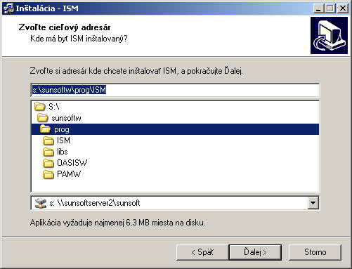
Ak už v adresári existuje daná aplikácia, inštalačný program sa opýta, či ju má prepísať. Pri poslednej obrazovke Vás program vyzve, aby ste zadali do akej "programovej skupiny" sa zaradí aplikácia. Ponúkne Vám programovú skupinu "Sunsoft EcoSun\názov_aplikácie". Doporučujeme ju potvrdiť a pokračovať klávesou "Ďalej". Ďalšia obrazovka ponúka možnosť vytvoriť spúšťaciu ikonu aplikácie na ploche Windows. Posledná obrazovka ukazuje Vami nastavené cesty a parametre inštalácie. Vlastnú inštaláciu spustíte potvrdením voľby "Inštalovať". Po inštalácii aplikácie sa automaticky nainštaluje ešte podpora pre funkcie nápovedy - Windows HTML Help. Po reštartovaní počítača sa Vám do systémového menu "Programy" pridá programová skupina "SunSoft EcoSun" a do nej príslušná aplikácia.

Inštalácia ODBC ovládačov pre VFP
ISM od verzie ISM 1.84 už nepoužíva ovládače ODBC. Ak však z nejakého dôvodu nie je možné použiť na načítavanie dát do Excelu nový ovládač VFP OLEDB, ktorý sa inštaluje spolu s ISM, tak je potrebné nainštalovať ODBC ovládače.
MS Excel 2000 si tieto ovládače inštaluje automaticky, MS Excel XP a 2003 ich vôbec neobsahuje. ISM od verzie 1.82 obsahuje možnosť automaticky nainštalovať ovládače ODBC po ukončení inštalácie vlastného programu. Ak máte na systéme Excel 2000, alebo reinštalujete ISM, alebo ste už inštalovali ODBC ovládače, nemusíte túto inštaláciu potvrdiť.
ODBC ovládače je možné nainštalovať aj priamo z distribučného CD SunSoft zo sekcie „Podpora a servis“.
POZN.: Pri inštalácii ODBC na systém Windows XP a 2003 vyhlasuje systém problém prepísania knižníc – pri potvrdení však inštalácia prebehne a ODBC pre VFP funguje korektne.

Reinštalácia programu
Preinštalovať aplikáciu novou, vyššou verziou (UPGRADE) znamená opäť spustiť program "SETUP.EXE". Pri preinštalovaní programu nesmie byť aplikácia spustená ani z počítača, na ktorom sa robí preinštalácia, ani z iného počítača v sieti. Po preinštalovaní sa nahradí program, ale jednotlivé údaje ostanú nedotknuté.

Odinštalácia programu
Program ISM je možné odinštalovať cez voľbu „Odinštalácia programu“ vo Windows menu, v podmenu EcoSun a ISM. Po potvrdení kontrolnej otázky sa program automaticky odinštaluje aj so zástupcami v menu „Programy“, pričom dáta vytvorené programom zostanú neporušené na disku.

Začíname pracovať s programom ISM

Základné pojmy v programe

Výrazy
V texte príručky sú uvedené výrazy, ktoré sa často opakujú – v nasledovnej časti je vysvetlený ich význam.

Kurzor | Pozičný ukazovateľ (blikajúca čiarka, alebo obdĺžnik na obrazovke) - v tomto mieste očakáva počítač vstup údajov
Tabuľka | základná forma zobrazenia údajov na obrazovke
databáza (súbor) | Počítačová forma uloženia tabuľky údajov na disku alebo diskete
Záznam | jeden riadok tabuľky (databázy)
Stĺpec | jeden stĺpec tabuľky (databázy)
formulár | základná forma pre vstup, alebo opravu záznamu
Pole | Kolónka pre vstup alebo opravu jedného údaju vo formulári
výberové tlačítko | pole formulára, ktoré stlačením klávesy <Enter> vyvolá určitú činnosť alebo funkciu, napr. <Koniec>, ukončí prácu s formulárom
Menu | Tabuľka, obsahujúca výberové položky
hlavné menu | menu v hornom riadku základnej obrazovky
roletové menu | menu obsahujúce výberové položky usporiadané pod sebou
výberový riadok | Zvýraznený záznam v tabuľke, alebo zvýraznená položka v menu

Klávesy
V texte príručky sú klávesy, ktoré môžete nájsť na klávesnici počítača, označované v hranatých zátvorkách <>, napr. <A>. Súčasné stlačenie dvoch alebo viacerých kláves je označované ako jednotlivé klávesy spojené znamienkom +, napr. <SHIFT+A> - t.j. stlačíme klávesu <SHIFT> a počas jej držania stlačíme klávesu <a>.
Popis najviac používaných kláves v programe :

<Enter> | klávesa slúži na potvrdenie vstupu, operácie, činnosti, výberovej položky, vstup do hlbšej úrovne menu ...
<Esc> | klávesa slúži na zrušenie vstupu, návrat z hlbšej úrovne menu
<←> | kurzorová klávesa „šípka doľava“ - slúži na posuv kurzora o jeden znak doľava
<→> | kurzorová klávesa „šípka doprava“ - slúži na posuv kurzora o jeden znak doprava
<↑> | kurzorová klávesa „šípka nahor“ - v menu a v tabuľke slúži na posuv výberového riadku o jeden riadok nahor a vo formulári presúva kurzor na predchádzajúce pole
<↓> | kurzorová klávesa „šípka nadol“ - v menu a v tabuľke slúži na posuv výberového riadku o jeden riadok nadol a vo formulári presúva kurzor na nasledujúce pole
<PageUp> | v menu a v tabuľke slúži na posuv výberového riadku o jednu „stránku“ nahor
<PageDn> | v menu a v tabuľke slúži na posuv výberového riadku o jednu „stránku“ nadol a vo formulári ukončuje vstup alebo opravu údajov
<Home> | klávesa slúži vo formulári na posuv kurzora na začiatok poľa, v menu na skok na prvú položku
<End> | klávesa slúži vo formulári na posuv kurzora na koniec poľa, v menu na skok na poslednú položku
<Insert> | klávesa slúži vo formulári na zmenu režimu prepisovania/vkladania znakov
<Delete> | klávesa slúži vo formulári na vymazanie jedného znaku v mieste kurzora - tzv. vymazávanie doprava
<⬅> | klávesa nad klávesou <Enter> označovaná aj „Backspace“ slúži vo vstupných políčkach na vymazanie jedného znaku vľavo od kurzora - tzv. vymazávanie doľava. V tabuľkách slúži na vyvolanie funkcie rýchleho vyhľadávania.
<Tab> | klávesa nad klávesou <CapsLock> slúži vo formulári na presun kurzora na nasledujúce pole

Funkčné klávesy
Všade v programe (hlavne v tabuľkách a formulároch) sa používajú na vyvolanie rôznych funkcií tzv. „funkčné klávesy“ a kombinácie kláves. Tu je popis tých najpoužívanejších:

<F1> | klávesa vyvoláva pomocný text k danej časti programu - tzv.„Help“
<Ctrl+O> | vo všetkých tabuľkách slúži na vyvolanie formulára pre opravu záznamu
<Ctrl+N> | vo všetkých tabuľkách slúži na vyvolanie formulára pre zadanie nového záznamu
<Ctrl+I> | v tabuľkách slúži väčšinou na vyvolanie formulára pre prehľad záznamu
<Ctrl+Home> | kombinácia kláves premiestni v tabuľkách výberový pruh na prvý záznam v tabuľke
<Ctrl+End> | kombinácia kláves premiestni v tabuľkách výberový pruh na posledný záznam v tabuľke

Spustenie programu ISM

Spustenie ISM
Program "Informačný systém pre manažérov" (ďalej len ISM) sa v prostredí MS Windows spúšťa súborom ISM.EXE, ktorý je umiestnený v programovom adresári \SUNSOFTW\PROG\ISM\ na disku, kde bol inštalovaný.
K tomuto programu je vytvorený zástupca  na ploche a vo Windows menu Štart – Programy – SunSoft EcoSun – ISM.
Po prvom spustení ISM, Vám program vytvorí potrebnú adresárovú štruktúru. Jej popis nájdete v časti „Technický popis programu“. Program Vás privíta prihlasovacím formulárom.
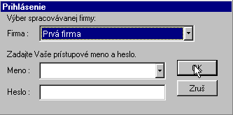
V tomto formulári sa zadáva firma, meno a heslo. Program ISM môže pracovať s viacerými firmami. Každá firma sa v ISM chápe ako určitá skupina prehľadov. Znamená to, že si môžete nadefinovať viacej nezávislých skupín prehľadov do jednotlivých „firiem“. Názvy týmto skupinám môžete zadať ako názvy firiem. Tieto jednotlivé skupiny prehľadov (jednotlivé firmy) sú navzájom na sebe nezávislé. V rámci každej firmy môže pracovať viac užívateľov. Môžu pracovať súčasne v počítačovej sieti. Každý užívateľ má svoje prístupové heslo.
Pri prvom spustení sa automaticky založí firma s označením „Prvá firma“ a užívateľ, ktorého meno a heslo sú prázdne. Zadávanie novej firmy a nového užívateľa, prípadne zmena a zadanie hesla je popísané v časti „Číselníky“.
Po ukončení prihlasovacieho formulára sa Vám zobrazí „Základná obrazovka“ ISM a program je pripravený na prácu.

Popis častí programu

Základné okno
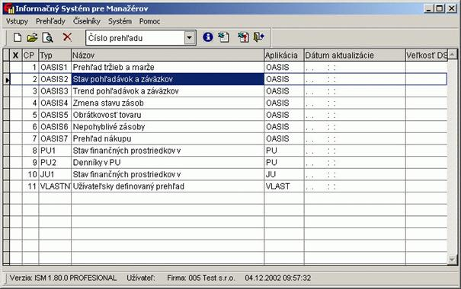
Úplne prvý riadok v okne je systémové menu, z ktorého je možné používať jednotlivé voľby ISM aplikácie. Menu je možné aktivovať klávesou ALT alebo myšou.
Menu je usporiadané od najčastejšie používaných volieb zľava do prava.
Menu „Vstupy“ slúži na vytvorenie, opravu, prezeranie alebo vymazanie prehľadu.
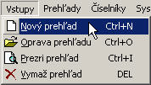
V menu „Prehľady“ môžete spúšťať a vytvárať zo zadefinovaných prehľadov kontingenčné tabuľky, príp. aktualizovať už vytvorené prehľady.
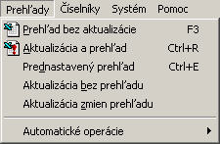
„Číselníky“ vám umožňujú načítať zoznam aplikácií nainštalovaných vo vašom PC a definovať prehľady, t.j. môžete si vybrať, ktoré údaje chcete spracovávať a vložiť do kontingenčnej tabuľky..
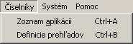
V „Systéme“ môžete ukončiť prácu s programom, exportovať a importovať zadefinované prehľady, prevádzať nastavenia programu a spúšťať servisné funkcie..
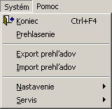
V podmenu „Nastavenie“ je umožnené dopisovať, opravovať, mazať uživateľov a firmy, nastavovať parametre programu. V tomto podmenu sa tiež nastavuje typ aplikácie (Mini, Simple, Standart, Profesianal) a zadáva aktivačný klúč podľa nastavenia verzie.
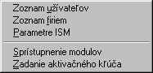
Podmenu „Servis“ umožňuje spustiť servisné funkcie, a to indexovanie súborov.
V menu „Pomoc“ sa dajú získať bližšie informácie o programe ISM, je tu vytvorený help k jednotlivým častiam programu. Je tu popísaný rozdiel medzi jednotlivými verziami ISM, ako aj informácia o aplikácii ktorú máte nainštalovanú.
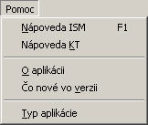
Pod týmto menu je tzv. „toolbar“, čiže lišta, kde sú k dispozícii ikony, pomocou ktorých je možný rýchlejší prístup k najčastejšie používaným voľbám. Pri nastavení myši na niektorú ikonu sa zobrazí popis jej funkčnosti .

Pod týmto systémovým menu je tzv. „toolbar“, čiže lišta, na ktorej sú ikony, pomocou ktorých je možný rýchlejší prístup k najčastejšie používaným voľbám. Pri nastavení myši na niektorú ikonu sa zobrazí popis jej funkčnosti .

Jednotlivé ikonky majú nasledovný význam:
 | Nový záznam | - pomocou tejto voľby dopisujete nový záznam. V tomto prípade je to nový prehľad.
 | Oprava záznamu | - pomocou tejto voľby opravujete záznam, na ktorom ste práve nastavený. V tomto prípade opravujete daný prehľad ISM.
 | Prezri záznam | - voľbou prezeráte aktuálny záznam.
 | Zruš záznam | - voľba zruší záznam, na ktorom ste práve nastavený. Pred samotným zrušením sa program ešte opýta na, či skutočne chcete zrušiť danú položku.
Utrieď tabuľku |  | - tabuľku (zoznam prehľadov ISM) je možné utriediť podľa čísla prehľadu alebo typu prehľadu.
 | Stručný popis aktuálneho prehľadu | - zapnutím tohto tlačítka sa Vám vysvieti informačné okno, v ktorom sú zobrazené nastavené parametre príslušného prehľadu. Tieto parametre sa samozrejme dajú pozrieť aj pomocou tlačítka „Prezri záznam“, avšak v tomto prípade, ak sa pohybujete po jednotlivých prehľadoch, automaticky sa zobrazuje informačné okno.
 | Zobraz prehľad bez aktualizácie (F3) | - každý prehľad vyberá údaje z jednotlivých aplikácii a vkladá ich do Excelu a to do „Kontingenčnej tabuľky“. Tento proces samozrejme trvá určitú dobu. V Exceli sú jednotlivé údaje napočítané a uložené. Ak ste už predtým vytvorili daný prehľad v Exceli, nemusíte ho opäť aktualizovať a vyberať údaje z Vašich zdrojových dát, ale len zobraziť už napočítané údaje. Na tento účel slúži toto tlačítko, ktoré zobrazí práve nastavený prehľad. Funkcia je prístupná aj pomocou klávesy F3.
 | Aktualizácia a prehľad (Ctrl+R) | - voľba najskôr vyberie údaje z Vašich zdrojových dát a následné ich vloží do kontingenčnej tabuľky v Exceli. Zachová však Vaše uloženie kontingenčnej tabuľky, ak ste si ju predtým upravili podľa Vašich predstáv. Funkcia je prístupná aj pomocou klávesy Ctrl+R.
 | Ukončiť aplikáciu ISM | - pred samotným opustením ISM sa zobrazí ešte okno, v ktorom opäť musíte potvrdiť Vaše rozhodnutie.

Najpodstatnejšou časťou celého okna je zoznam prehľadov.
Popis jednotlivých stĺpcov:
X – označenie prehľadu pre export – robí sa stlačením písmena x na prehľade
CP – číslo prehľadu
TYP – typ prehľadu:
- OASIS1 - Prehľad tržieb a marže
- OASIS2 - Stav pohľadávok a záväzkov
- OASIS3 - Trend pohľadávok a záväzkov
- OASIS4 - Zmena stavu zásob
- OASIS5 - Obrátkovosť tovaru
- OASIS6 - Nepohyblivé zásoby
- OASIS7 - Prehľad nákupu
- OASIS8 - Všetky pohyby
- PU1 - Stav finančných prostriedkov
- PU2 - Denníky v PU
- JU1 - Stav finančných prostriedkov v JU
- VLASTN - Užívateľsky definovaný prehľad
NÁZOV – názov prehľadu.
APLIKÁCIA – názov aplikácie, pre ktorú je prehľad vytvorený
DÁTUM AKTUALIZÁCIE – dátum a čas poslednej aktualizácie prehľadu
VEĽKOSŤ DS (kB) – veľkosť vytvoreného dátového skladu v kB. Je to vlastne veľkosť, ktorú potrebujete minimálne na to, aby ste si mohli preniesť príslušný dátový sklad.

Pohyb po tomto zozname je možný buď klávesovými šípkami alebo ťahaním posuvného vozíka na pravom okraji mriežky. Príznakom aktuálneho záznamu je šípka v úplne ľavom stĺpci okna a zvýraznenie obrysov.
Zoznam prehľadov je usporiadaný podľa čísla prehľadu.
V spodnom riadku obrazovky sú údaje o čísle a type verzie ISM, meno užívateľa, firmy a aktuálny dátum.
Ak v tabuľke zoznamu prehľadov kliknete pravým tlačítkom myši, zobrazí sa Vám formulár, ktorým sa nastavujú vlastnosti tabuľky. Pomocou týchto parametrov si môžete upraviť šírku riadku tabuľky, veľkosť fontu písma v tabuľke, prípadne nastaviť pôvodné vlastnosti tabuľky „Nastav vzor tabuľky“, alebo pôvodné vlastnosti okna „Nastav vzor okna“. Takéto tlačítko je prístupné v každej tabuľke v programe.
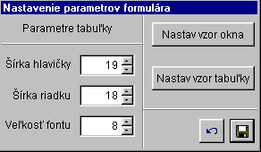

Vstupy
Táto časť programu slúži na nahrávanie, opravu alebo výmaz jednotlivých parametrov prehľadu.

Nový prehľad
Nový prehľad je možné zadať z:
- menu vybraním voľby „Nový prehľad“
- stlačením kláves CTRL+N
- kliknutím na príslušnú ikonu
Následne Vás program vyzve, aký typ prehľadu chcete pridať:
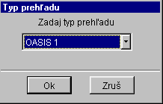
Po vybratí typu prehľadu sa Vám zobrazia príslušné parametre daného prehľadu. O parametroch každého jednotlivého prehľadu a ich vlastnostiach je popísané v časti „Popis prehľadov“. Na tomto mieste popíšme len tie parametre, ktoré sú spoločné pre všetky prehľady. Tieto parametre nájdete na záložke:

Doplnkové parametre
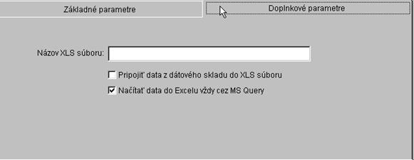
Obyčajne nie je nutné meniť parametre v „Doplnkových parametroch“ prehľadu. Jednotlivé parametre znamenajú nasledovné:

Názov XLS súboru - program ISM vyberá údaje z príslušných aplikácií a vytvára tzv. dátový sklad (DS). Tento DS potom posúva do Excelu a to do „Kontingenčnej tabuľky“. Pravdepodobne viete, že Excel pracuje so súbormi formátu XLS. V tomto políčku môžete napísať názov daného XLS súboru. Ak nezadáte žiadny názov, program automaticky doplní názov XLS súboru na „ISM1.XLS“, pričom „1“ znamená poradové číslo prehľadu. V prípade, že dva rôzne prehľady budú mať rovnaký názov XLS súboru, dostanú sa Vám do jedného zošita v Exceli dve rôzne tabuľky. Týmto si môžete vytvoriť na obrazovke spojené prehľady.

Pripojiť dáta z dátového skladu do XLS súboru - ako už bolo spomenuté vyššie, ISM najskôr vytvára dátový sklad (DS). Je to vlastne „DBF“ súbor, v ktorom sú vytiahnuté údaje z príslušných aplikácii. Tento DS potom následne posúva do Excelu. Každý z týchto súborov zaberá určité miesto v počítači. Excel potom pracuje z príslušným XLS súborom a taktiež aj s príslušným DS. Pre prácu v Exceli s Kontingenčnou tabuľkou je potom potrebné mať obidva súbory. Niekedy však môže nastať situácia, že si chcete zobrať XLS súbor do iného počítača (napr. domov) a v analýze dát. Vtedy je však potrebné, aby XLS súbor obsahoval aj dáta z dátového skladu (DS). Znamená to, zaškrtnúť tento parameter. Aby ste mohli pokračovať v analýze na inom počítači, stačí potom prekopírovať príslušný XLS súbor (napr. „ISM1.XLS“, pričom „1“ znamená poradové číslo prehľadu).

Načítať dáta do Excelu vždy cez MS Query - Program ISM posiela dáta dátového skladu (DS) do Excelu. Na tento účel však využíva program od firmy Microsoft a to „MS Query“. Popis jeho inštálcie je v časti „Inštalácia Exelu a MS Query“. ISM dokáže posunúť dáta do Excelu aj bez tohto podporného programu. Má to však obmedzenia vo veľkosti položiek vo výstupnom DS (cca 65 000). Taktiež sa z prehľadov stráca určitá funkčnosť. Doporučujeme preto pri práci s ISM, pokiaľ je to možné, mať nainštalovaný „MS Query“ a zapnutý tento parameter pri každom prehľade.

Definícia prehľadu
Každý prehľad obsahuje určité dáta. Zoznam polí, ktoré má obsahovať prehľad sú popísané v tzv. „Definícii prehľadu“. Vy, ako užívateľ programu ISM, si môžete doplniť a opraviť definíciu polí v danom prehľade. Znamená to, že si môžete vybrať zoznam polí, ktoré má dátový sklad a kontingenčná tabuľka obsahovať. Na tento účel slúži tlačítko ako zo „Základných“ tak aj z „Doplnkových“ parametrov daného prehľadu. Dopisovať, prípadne korigovať „definície prehľadov“ by mali len užívatelia, ktorí poznajú význam jednotlivých polí v danej zdrojovej tabuľke. Je výhodné poznať aj príkazy SQL jazyka.
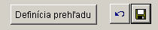
Po stlačení tlačítka „Definícia prehľadu“ sa Vám zobrazí tabuľka, ktorá obsahuje zoznam polí v danom prehľade.
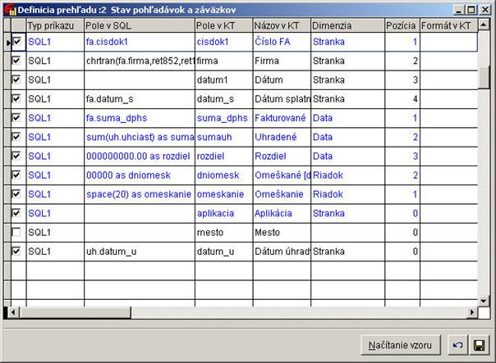
Príslušný zoznam polí pre jednotlivé prehľady je popísaný v kapitole „Prehľady“.

Popis jednotlivých stĺpcov je nasledovný:
stĺpec bez názvu– určuje, či dané pole má byť zahrnuté do kontingenčnej tabuľky.
typ príkazu – v tomto stĺpci je potrebné zatiaľ u všetkých polí napísať slovo „SQL1“.
pole v SQL – názov poľa, ktoré sa zahrnie do SQL výrazu a tým aj do dátového skladu. Prípadne SQL výraz.
pole v KT – pole v kontingenčnej tabuľke. Musí byť zhodné s poľom, ktoré je stĺpci „pole SQL“. Ak v stĺpci „pole SQL“ je zložený výraz výsledok ktorého sa potom pomocou klauzuly „AS“ uloží do poľa v dátovom sklade, tak v stĺpci „pole v KT“ musí byť správne napísaný jeho názov, aby sa presunul do kontingenčnej tabuľky.
názov v KT – názov poľa, aký bude mať už vo výslednej kontingenčnej tabuľke.
dimenzia – v akej dimenzii bude dané pole vystupovať: stránka, riadok, stĺpec, dáta, skryté. Popis dimenzií nájdete v popise KT.
Pozícia – je to pozícia, na ktorej bude pole umiestnené. Podľa tejto pozície sa určuje ako má vyzerať kontingenčná tabuľka v Exceli. Ak sa zadá nesprávna pozícia alebo duplicitná pozícia, program ISM si túto pozíciu sám upraví.
formát KT – formát poľa v kontingenčnej tabuľke.
db, funkcia – tieto stĺpce zatiaľ nemajú žiadny význam.

Aby ste mohli opravovať, prípadne dopisovať do tejto tabuľky „Definície prehľadov“ je potrebné sa najskôr prepnúť na tzv. „Edit mod“. Kliknutím na pravé tlačítko myši sa Vám zobrazia voľby:
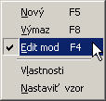
a tu je potrebné si vybrať položku „Edit mod“.
Po nastavení sa Edit modu sa sprístupnia voľby „Nový“ a „Výmaz“ , pomocou ktorých môžete zadávať, prípadne zrušiť polia v „Definičnej tabuľky“ prehľadu. Niektoré polia však nie je možné vymazať, ani opravovať. Tieto, tzv. pevné polia (majú modré zafarbenie), Vám program ISM neumožní zmeniť. Voľba „Vlastnosti“ zobrazí formulár parametrov tabuľky (popísaný vyššie), a voľba „Nastaviť vzor“ spustí ten istý úkon ako tlačítko na formulári „Načítanie vzoru“ (viď nižšie).

Popis tlačítok formulára:
Načítanie vzoru - Program ISM má prednastavené polia ku každému jednotlivému prehľadu. Pokiaľ si chcete opätovne nastaviť pôvodné polia v príslušnom prehľade podľa vzoru, ktorý má ISM, kliknete myšou na toto tlačítko.
Koniec bez uloženia – Uzavrie sa formulár a všetky prevedené zmeny v rámci formulára sa nezapíšu.
Koniec s uložením – Všetky zmeny v rámci formulára sa zapíšu a formulár sa uzavrie.

Oprava prehľadu
Pomocou voľby „Oprava prehľadu“ je možné opraviť parametre už existujúceho prehľadu. Opravu prevediete tak, že sa nastavíte na prehľad, ktorý chcete opravovať a vyvoláte túto funkciu pomocou:
- hlavné menu vybratím voľby „Oprava prehľadu“
- stlačením kláves CTRL+O na príslušnom prehľade
- kliknutím na príslušnú ikonu.

Prezri prehľad
Voľbou prezeráte parametre už existujúceho prehľadu. Nastavíte sa na príslušný prehľad a z:
- menu vybratím voľby „Prezri prehľad“
- stlačením kláves CTRL+I na príslušnom prehľade
- kliknutím na príslušnú ikonu
spustíte túto funkciu programu.

Vymaž prehľad
Vymazať prehľad je možné cez:
- menu vybratím voľby „Vymaž prehľad“
- stlačením klávesy DEL na príslušnom prehľade
- kliknutím na príslušnú ikonu.
Pred výmazom program ponúkne otázku, či si skutočne želáte výmaz daného prehľadu.

Prehľady
V tejto časti programu nájdete nástroje, ako daný prehľad spustiť a posunúť údaje do Excelu do tzv. Kontingenčnej tabuľky. Už to bolo raz spomenuté, no zopakujem to. ISM najskôr vytvára dátový sklad (DS). Je to vlastne „DBF“ súbor, v ktorom sú „vytiahnuté“ údaje z príslušných aplikácii. Tento DS sa potom následne vkladá do Excelu a to do „Kontingenčnej tabuľky“. Tento proces samozrejme trvá určitú dobu. Spustením prehľadu sa vlastne aktivujú dva kroky: Tvorba DS a následne tvorba XLS súboru. Jednotlivé voľby v tomto menu popisujú, ktoré časti tohto procesu chcete vlastne spustiť.

Prehľad bez aktualizácie (F3)
Táto funkcia sa dá spustiť z:
- menu vybratím voľby „Prehľad bez aktualizácie“
- stlačením klávesy F3 na príslušnom prehľade
- z hlavného okna, z „toobaru“ pomocou ikonky Zobraz prehľad bez aktualizácie (F3)
Ak ste už predtým vytvorili daný prehľad v Exceli, nemusíte ho opäť aktualizovať a vyberať údaje z Vašich zdrojových dát, ale len zobraziť už napočítané údaje. Funkcia len aktivuje Excel a zobrazí v ňom napočítané dáta.

Aktualizácia a prehľad (Ctrl+R)
Táto funkcia sa dá spustiť z:
- menu vybratím voľby „Aktualizácia a prehľad“
- stlačením klávesy Ctrl+R na príslušnom prehľade
- z hlavného okna, z „toobaru“ pomocou ikonky Zobraz prehľad bez aktualizácie (F3)
Voľba najskôr vyberie údaje zo zdrojových dát a následné ich vloží do kontingenčnej tabuľky v Exceli. Zachová však vaše uloženie kontingenčnej tabuľky, ak ste si ju predtým upravili podľa vašich predstáv.
POZOR: Zmeny v definícií prehľadu sa pri tejto aktualizácií neprejavia v Exceli. V prípade ubratia polí z definície to spôsobí chybu „OLE komunikácie“. Pri zmene definície prehľadu je doporučené použiť voľbu „Prednastavený prehľad“ alebo „Aktualizácia zmien prehľadu“.

Prednastavený prehľad (Ctrl+E)
Táto funkcia sa dá spustiť z:
- menu vybratím voľby „Prednastavený prehľad“
- stlačením klávesy Ctrl+E na príslušnom prehľade
Voľba najskôr vyberie údaje zo zdrojových dát a následné ich vloží do kontingenčnej tabuľky v Exceli. Vytvorí však opäť novú kontingenčnú tabuľku. Túto tabuľku vytvorí podľa pravidiel, ktoré sú zadefinované v „definícii prehľadu“.
POZOR: Táto voľba nenávratne zruší celý zošit v Exceli aj so všetkými údajmi.

Aktualizácia bez prehľadu
Voľba najskôr vyberie údaje z vašich zdrojových dát a vytvorí z nich dátový sklad - DS. Tento dátový sklad však nie je načítaný do Excelu. Môže to mať význam, ak prevádzkujete ISM na viacerých počítačoch, pričom zdroj dát je na jednom počítači a dáta chcete analyzovať na inom počítači (jednotlivé prehľady si musia načítať dáta ručne).

Automatické operácie - ACO
Niektoré prehľady v ISM sú veľmi náročné na čas aktualizácie dátového skladu – niekedy to môže byť aj niekoľko hodín. Automatické operácie ISM dávajú možnosť spustiť tieto operácie v čase nečinnosti PC - napríklad v noci.
ISM je možné spúšťať s parametrom, ktorý určuje, ktorý prehľad z ktorej firmy a aký typ operácie sa spustí bez zásahu obsluhy – čiže bez prihlasovania a vyberania volieb z menu.
Táto funkcia vyžaduje ISM od verzie 1.1.26 a vyššie.

Popis funkcie ACO

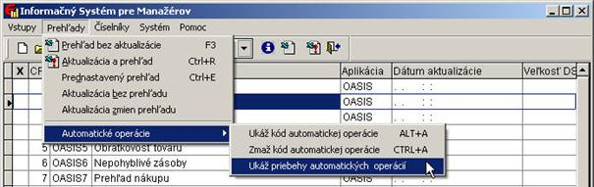

Pri práci s hlavným oknom ISM, kde je zoznam prehľadov, je možné cez klávesy ALT+A, alebo voľbu „Ukáž kód automatickej operácie“ prideliť aktuálnemu prehľadu ACO 4-miestny kód. Tento kód reprezentuje aktuálny prehľad v aktuálnej firme práve prihlásenému užívateľovi.
Následne má možnosť užívateľ stlačením kláves ALT+A na tomto prehľade si znovu pozrieť oznam o pridelenom kóde. Tento kód je platný do doby, pokiaľ nebude odstránený alebo zmenený importom..
Ďalej je možné tento kód zrušiť klávesmi CTRL+A – pozor, pri ďalšom zadaní kódu klávesmi ALT+A bude aktuálnemu prehľadu pridelený nový kód ACO.
Takýmto spôsobom je možné prideliť každému prehľadu vlastný kód ACO.
POZOR: každý kód prehľadu ACO je platný len pre aktuálne prihláseného užívateľa v aktuálnej firme.
Ak užívateľ pridelil k danému prehľadu ACO kód, objaví sa v okne oznam, na konci ktorého je uvedený aj príkazový riadok, cez ktorý je možné spustiť vybranú operáciu na prehľade.
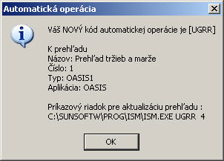

Spôsob použitia ACO
Najčastejšie použitie bude prostredníctvom Windows „Plánovača úloh (Scheduler)“, kde je možné zadať úlohu ISM ACO a načasovať jej jednorázové, alebo pravidelné spustenie, alebo z dávkového súboru, ktorý zabezpečí postupné spracovanie viacerých prehľadov.
Syntax príkazu ISM ACO je napr.:
V:\SUNSOFTW\PROG\ISM\ISM.EXE GLHA 4
Tento riadok vykoná automatické prihlásenie do ISM a následne spustí pre prehľad č.1 voľbu Aktualizácia bez prehľadu (čo je 4. voľba v hlavnom menu ISM\PREHĽADY). Ak si chcete zvoliť priamo typ operácie nad prehľadom, je možné zadať za ACO kódom číslo operácie ako druhý parameter.
Typy operácii a ich čísla pre ACO:
- Prehľad bez aktualizácie
- Aktualizácia a prehľad
- Prednastavený prehľad
- Aktualizácia bez prehľadu
Napríklad príkaz V:\SUNSOFTW\PROG\ISM\ISM.EXE GLHA 2 vykoná Aktualizáciu a prehľad, ktorý sa následne zobrazí v Exceli.
Po vykonaní operácie sa ISM automaticky ukončí. Celý priebeh ACO funkcie je potom možné prezrieť v logovom súbore prístupné cez voľby hlavného menu ISM
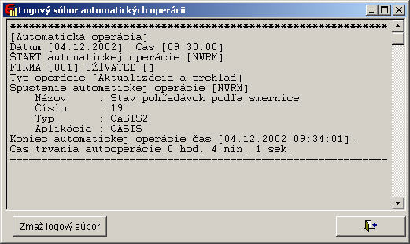

POZN.: Pre dávkové spracovanie viacerých prehľadov doporučujeme používať dávkové súbory typu Windows script hosting – t.j. VisualBasic scripty, alebo JavaScripty, pretože klasické BAT súbory neumožňujú počkať na spracovanie jednej úlohy a až potom pokračovať s ďalšou.
Príklad VB scriptu (spustí dva prehľady za sebou, pričom druhý počká na skončenie prvého):
Set WshShell = WScript.CreateObject("WScript.Shell")
WshShell.Run "ism NWHL 2", 1, true
WshShell.Run "ism DAEB 2", 1, true

Popis príkazu WshShell.Run pre spustenie ISM
- parameter: ISM, kód automatickej operácia a kód funkcie ACO
- parameter: Okno aplikácie ISM (1 - normálne okno)
- parameter: TRUE = skript čaká na ukončenie aplikácie, až potom pokračuje
Bližšie informácie o skriptoch získate na adrese: http://msdn.microsoft.com/scripting

Číselníky
Pre systém ISM sú potrebné dva číselníky :
„Zoznam aplikácií“, z ktorých sa robia prehľady. Pod pojmom aplikácia sa myslí aj typ aplikácie, napr. PU, OASIS . Konkrétna aplikácia. môže byť na disku nainštalovaná viackrát, naor. pre rôzne firmy . Údaje do prehľadov veľakrát chcete čerpať zo všetkých (alebo z niekoľkých) aplikácii a graficky porovnávať vývoj v rôznych firmách. V tomto číselníku je teda zoznam aplikácii z ktorých chcete robiť prehľady s ich plnou cestou.
V číselníku „Definície prehľadov“ sa určia polia do SQL výrazu pre jednotlivé prehľady. V tomto číselníku sú definované všetky definičné SQL výrazy pre jednotlivé prehľady (OASIS1, OASIS2, atď). Z tejto obecnej definície sa potom vytvorí konkrétna kópia keď ku príslušnému prehľadu a to vtedy, keď zakladáte nový prehľad. Nový prehľad je popísaný v kapitole „Vstupy – Nový prehľad“.

Zoznam aplikácií (Ctrl+A)
Číselník ponúka všetky aplikácie, z ktorých sa robia prehľady. Prepínanie medzi ponúkanými aplikáciami je možné výberom druhu aplikácie z roletového menu. Kliknutím na šípku sa rozbalí ponuka druhov aplikácií. V tabuľke sa potom zobrazujú všetky konkrétne aplikácie vybratého druhu.

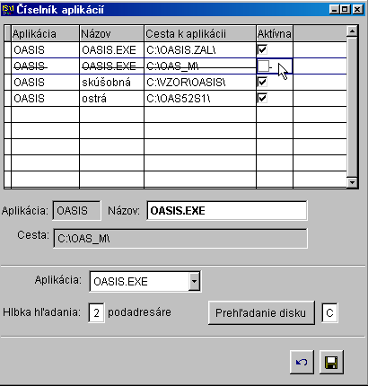
Stĺpce tabuľky :
Aplikácia – :označuje druh aplikácie, napr. PU,OASIS, JU, …
Názov Preddefinované názvy sú mená exe-súborov, napr. OASIS.exe. Tieto názvy sa dajú ľubovoľne prepisovať, napr. názvom firmy, ktorej údaje obsahuje.
Cesta k aplikácii – vypíše sa celá cesta na disku aj s adresármi ku konkrétnej aplikácii.
Aktívna – kliknutím myšou v riadku sa zapne/vypne konkrétna aplikácia a údaje z nej sa potom preberú/nepreberú do prehľadov.

Pridať aplikáciu do číselníka
Vyberiete typ aplikácie z roletového menu Aplikácia. Kliknutím na šípku sa rozbalí ponuka. Výber záznamu sa potvrdí kliknutím myši na vybratý záznam.
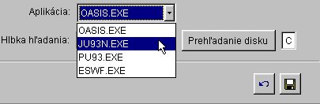
Zvolíte počet podadresárov na prehľadanie Hĺbka hľadania : zadané číslo znamená počet vnorení podadresárov, do akej hĺbky sa má zvolená aplikácia vyhľadávať na disku.
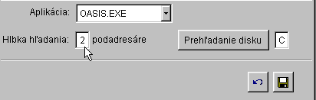
Zvolíte disk, na ktorom sa majú aplikácie vyhľadať.
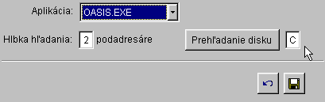
Kliknete na tlačítko Prehľadanie disku.
Systém prehľadá disk do zvolenej hĺbky počtu podadresárov, vyhľadá všetky aplikácie a nájdené vypíše do tabuľky aj s cestou. Pri každej aplikácii je možné prepísať jej názov a zakliknutím poľa „aktívna“ si môžete zvoliť, či sa budú brať údaje z konkrétnej aplikácie do prehľadov.

Definície prehľadov (Ctrl+B)
Treba si uvedomiť, že pracujete v rámci „firmy“. Firma je vlastne skupina prehľadov. V tomto číselníku sa definujú popisy polí, ktoré budú prednastavené pre jednotlivé prehľady. V každej „firme“ môžete mať rôzne základné definičné tabuľky. Môžete si ich modifikovať. ISM však má v sebe zapamätanú pôvodnú definičnú tabuľku všetkých prehľadov. Ak v nejakej firme sa chcete vrátiť k pôvodnej základnej definičnej tabuľke, je potrebné si túto definíciu obnoviť z ISM. Slúži na to tlačítko „Načítanie vzoru“. Ak aj v budúcnosti si preinštalujete ISM vyššou verziou, definíciu ktorá je vo vnútri ISM si do jednotlivej firmy musíte opäť aktualizovať pomocou tohto tlačítka. V opačnom prípade budete mať v danej firme definíciu z predošlej verzie ISM. Pri „načítaní vzoru“ z vnútra ISM sa Vás program opýta ,či polia, ktoré ste si prípadne menili a dopisovali v staršej definícii chcete zachovať, alebo ich prepísať prednastavenými hodnotami.
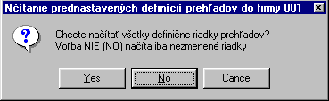
Polia tabuľky „definičnej tabuľky“ sú popísané v kapitole „Vstupy – Nový prehľad – Doplnkové parametre – Definčná tabuľka“. Riadky tabuľky sú odlíšené dvoma farbami : modré riadky predstavujú povinné polia a nedajú sa z SQL výrazu vylúčiť. Bez nich výraz stráca zmysel. Čierne riadky predstavujú nepovinné polia a užívateľ sa môže rozhodnúť, či ich začlení do SQL výrazu. Napr. typ dokladu, číslo zákazky, hospodárske stredisko a pod. sú polia, podľa ktorých môžu byť členené údaje v KT .
Tu sa nadefinujú parametre pre SQL príkaz a tento sa potom ponúkne pri vytváraní nového prehľadu vo Vstupy – Nový prehľad.
Číselník ponúka polia do SQL výrazu pre nový prehľad. ISM má štandardne vytvorený vzor pre SQL výraz z tabuliek v aplikácii. Tento vzor sa natiahne do tabuľky kliknutím na tlačítko „Načítanie vzoru“.

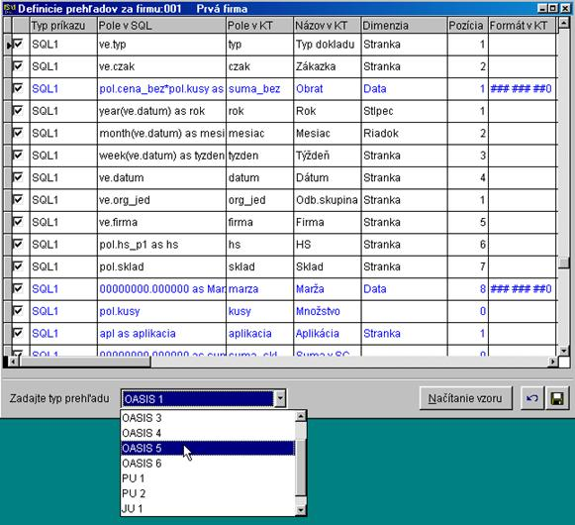
Tabuľka je prístupná len na čítanie. Zmeny sa dajú robiť prepnutím sa do Editmodu : na kliknutie pravým tlačítkom myši sa zobrazí ponuka
Kliknutím na „Edit mod“ sa tabuľka sprístupní na editáciu. Vtedy sú prístupné aj voľby „Nový a Výmaz“.
Kliknutím na ľavom stĺpci sa pole zoberie-nezoberie do SQL výrazu.
Ďalšie 3 stĺpce tabuľky neodporúčame meniť. V stĺpci Pole v SQL sa dá vyčítať, ktoré databázy sú otvorené a ktoré ich stĺce sa vyberajú do príkazu (pol.dbf, ve.dbf,..). Podobne sú vytvorené aj kontingenčné tabuľky s príslušnými poliami. Zmeniť sa dajú, ale je potrebné poznať štruktúry použitých tabuliek. Bez rizika sa dajú zmeniť len údaje v stĺpci Názov v KT. Sú to názvy, ktoré vidno v Excelovskom zošite po spustení prehľadu.
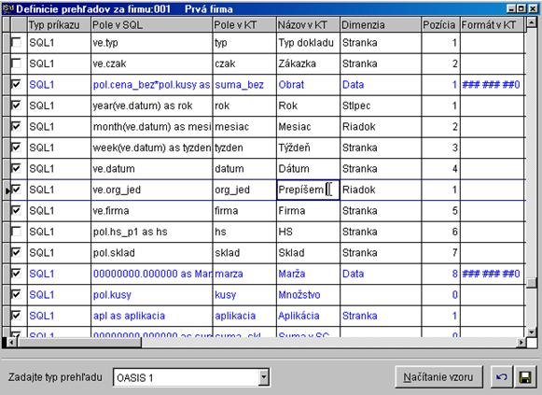
V našom príklade sú z prehľadu vylúčené polia ve.typ, ve.czak, ve.hs .Tieto sa nepreberú ani do KT a výsledný prehľad s údajmi už nie je možné členiť podľa týchto údajov. Údaje o organizačných jednotkách budú v Exceli zobrazené ako pole Prepíšem. Modro znázornené riadky nie je možné zmeniť, lebo tieto tvoria kostru SQL príkazu.
Vlastný nadefinovaný prehľad potom použijete pri tvorbe nového prehľadu, voľba Vstupy – Nový prehľad – Definícia prehľadu. Nový prehľad sa vytvorí podľa SQL príkazu už bez polí typ, czak, hs.

Systém
V tejto časti programu nájdete nástroje, ktoré zabezpečujú údržbu samotného systému ISM. Sú to voľby ako ukončenie práce s programom ISM, export a import prehľadov, nastavenie – zoznam užívateľov, zoznam firiem, parametre ISM, sprístupnenie modulov, zadanie aktivačného kľúča a servisné nástroje – indexovanie súborov, test komunikácie ISM s MS Excel.
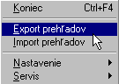
Pomocou Export – Import prehľadu je možné už raz vytvorené prehľady na jednom mieste preniesť do iného počítača.

Export prehľadov
Táto voľba slúži na exportovanie vybratých prehľadov – buď označených X v zozname prehľadov alebo zadaním čísel prehľadu od – do. Exportujú sa vybraté prehľady spolu so všetkými „Základnými a doplnkovými parametrami“ prehľadu spolu s „Definičnou tabuľkou prehľadu“ do zvoleného adresára.
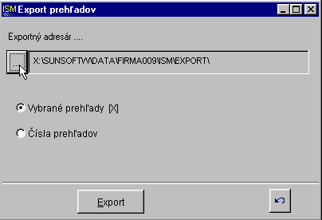
Adresár pre export je možné vybrať kliknutím na na predchádzajúcom obrázku. Program štandardne ponúkne adresár export prislúchajúci adresárovej štuktúre danej aplikácie:
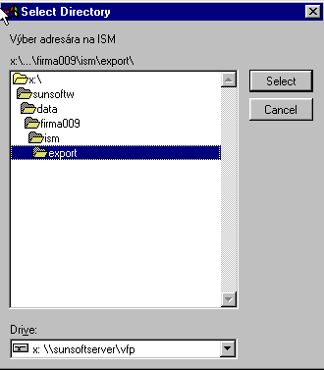
Po stlačení tlačítka „Export“ sa v exportnom adresári vytvoria súbory „cmd_e.dbf , export_e.dbf a prehla_e.dbf“ a export je ukončený . Tieto súbory je potom možné importovať do inej aplikácie ISM.

Import prehľadov
Táto voľba slúži na importovanie prehľadov z inej aplikácie ISM. Najskôr je potrebné pomocou voľby . vybrať príslušný adresár (prípadne médium – diskety, CD, atď), v ktorom sa nachádzajú importné dáta. Kliknutím na toto tlačítko sa zobrazí formulár, z ktorého si vyberiete príslušnú cestu k importným údajom.

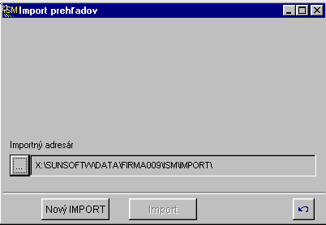
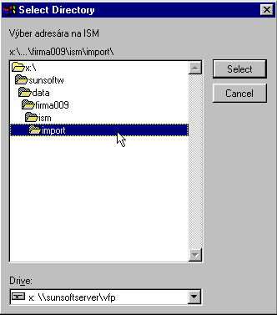
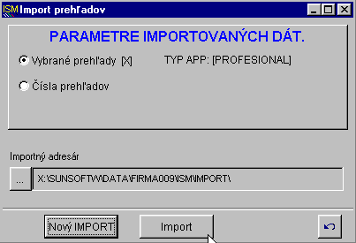
Potom pomocou voľby „Nový import“ nahráte údaje z príslušného adresára do pracovného adresára ISM. Nakoniec stlačením tlačítka „Import“ sa prehľady nahrajú do zoznamu prehľadov.
Ak v zozname prehľadov importované číslo prehľadu už existuje, prehľad sa naimportuje pod novým číslom prehľadu.

Zoznam užívateľov
V programe ISM je možné, aby pracovalo naraz viac užívateľov. Každý užívateľ má svoje prístupové meno a heslo. Pri prvom spustení sa automaticky vytvorí jeden záznam v tabuľke bez uvedeného mena a bez zadaného hesla. Tento prvý užívateľ má najvyššiu prioritu a identifykačné číslo (ID = „0“) a on môže zadávať nových užívateľov (heslo si môže zadať iba prihlásený užívateľ). Prístup do systému je potom umožnený iba po výbere mena z tabuľky užívateľov a správneho hesla. Nie je možné, aby sa do programu do tej istej firmy prihlásil jeden užívateľ viackrát (V nasledujúcej kapitole je popísané o tabuľke firiem). Po spustení voľby nový záznam sa Vám zobrazí formulár, do ktorého zadáte príslušné údaje. Po uzatvorení formulára s uložením sa do tabuľky užívateľov vloží toľko záznamov o užívateľovi, koľko je zadaných záznamov v tabuľke firiem. Prístup v programe je povolený len na aktuálnu firmu, v ktorej ste záznam zadali. Ak chcete povoliť prístum aj do ďalších firiem, tak spustíte voľbu oprava záznamu a na formulári kliknete tlačítko „Priradenie firmy“. Tu sa Vám zobrazí ďalší formulár „Zoznam firiem“, kde v ľavej časti je uvedené meno užívateľa a v pravej je tabuľka všetkých firiem zadaných v programe ISM. Po kliknutí v prvom stĺpci sa označí záznam a zároveň povolí vstup do tejto firmy. Zmenu hesla vykonáte spustením voľby „Zmena hesla“ z menu na tomto formulári. Vami zadané heslo je potrebné zadať dvakrát. A po potvrdení a uložením a opätovnom spustení programu ISM je kontrolované aj toto heslo.

Zoznam firiem
Ako už bolo popísané v kapitole prihlásenie do programu, tento program umožňuje pracovať s dátami viacerých účtovných jednotiek. Každá táto jednotka, firma má uložené dáta vo svojom podadresári. Zoznam týchto jednotiek je v tabuľke firiem, ktorá má len dve polia a to : 1. kód, 2. názov. Po prvom spustení programu je to číslo „001“ s názvom „Prvá firma“. Pri zadávaní nových záznamov môžete Vy zadať ľubovolné číslo v intervale 2 – 999 a ľubovolný názov. Tieto dáta sa uložia do adresára \SUNSOFTW\DATA\FIRMA<XXX>, kde XXX je Vami zadané číslo v tabuľke firiem. Pri zadaní novej firmy sa zároveň doplnia v tabuľke užívateľov k tejto firme všetci užívatelia, ale prístup má povolený len užívateľ, ktorý túto firmu založil.
POZOR! Pokiaľ vymažete záznam v tejto tabuľke, tak sa k dátam tejto firmy už nedostanete. Preto pri mazaní postupujte veľmi opatrne.

Sprístupnenie modulov a zadanie aktivačného kľúča
Program ISM sa predáva v 4 verziách:

ISM MINI
Obmedzenia:
- Umožnené založiť si len jednu firmu.
- Z každého typu prehľadu je možné si vytvoriť len ešte jednu kópiu
- Nedá sa rozširovať definičná tabuľka prehľadu o stĺpce
- Nie je umožnené vytvárať si vlastný prehľad
- Nie je možné robiť export a import prehľadov
- Obmedzený počet záznamov v dátovom sklade:
      - OASIS1 500
      - OASIS2 100
      - OASIS3 150
      - OASIS4 300
      - OASIS5 300
      - OASIS6 300
      - OASIS7 500
      - OASIS8 500
      - JU1 30
      - PU1 30

ISM SIMPLE
Obmedzenia:
- Umožnené založiť si len jednu firmu.
- Z každého typu prehľadu je možné si vytvoriť len ešte jednu kópiu
- Nedá sa rozširovať definičná tabuľka prehľadu o stĺpce
- Nie je umožnené vytvárať si vlastný prehľad
- Nie je možné robiť export a import prehľadov
- U prehľadov OASIS1 až OASIS5 rovnaké obmedzenia na počet ako u ISM MINI
- Prehľady pre JU, PU a FA sú plne funkčné

ISM STANDART
Obmedzenia:
- Umožnené založiť si len jednu firmu.
- Z každého typu prehľadu je možné si vytvoriť len ešte jednu kópiu
- Nedá sa rozširovať definičná tabuľka prehľadu o stĺpce
- Nie je umožnené vytvárať si vlastný prehľad
- Nie je možné robiť export a import prehľadov

ISM PROFESIONAL
Bez obmedzenia:

Verziu, s ktorou chcete pracovať môžete nastaviť v menu „Systém“ - „Nastavenie“ - „Sprístupnenie modulov“ , vybratím verzie zo zoznamu:

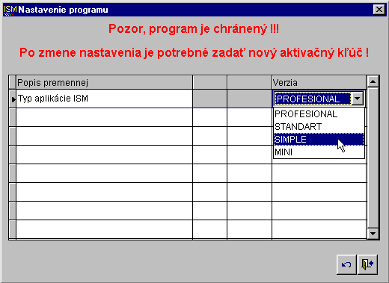

Po zmene typu verzie je potrebné ukončiť program a spustiť ho znova.
Program je chránený tzv. „IDENTIFIKAČNÝM KÓDOM“, ktorý sa vygeneruje po každej zmene nastavenia verzie.
Program generuje počet spustení programu, ktoré je možné urobiť bez toho, aby sa zadal tzv. „AKTIVAČNÝ KĽÚČ“. Keď počet spustení alebo počet dní, počas ktorých je program aktívny v danej verzii, klesne pod 10, program pri spustení zobrazí formulár na registráciu programu:

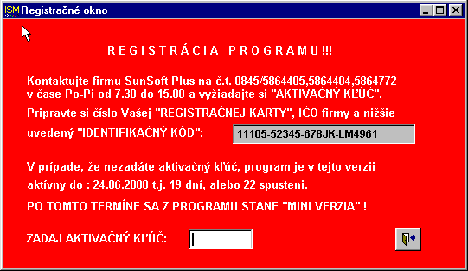

do ktorého je potrebné zadať aktivačný kľúč. Nemusí sa zadať už pri tomto spustení, ale ak klesne počet spustení alebo dní na 0, program sa nastaví na verziu MINI. Až po zadaní aktivačného kľúča je potom možné nastaviť program na požadovanú verziu.
Hodnotu tohto aktivačného kľúča sa dozviete telefonicky v našej firme v Dolnom Kubíne na distribučnom oddelení (t.č. 0845/58311 00).

Popis jednotlivých typov prehľadov
ISM má preddefinované základné typy prehľadov. Samozrejme môžete vytvárať ďalšie modifikácie týchto prehľadov, čím sa Vám vytvárajú rôzne analytické nástroje na tie isté zdroje dát, len uhol pohľadu je iný. Nie je ani možné, ani účelné na tomto mieste popísať všetky možnosti, na čo sa dá jednotlivý prehľad využiť. Skúsime však zadefinovať hlavné charakteristiky a parametre jednotlivých prehľadov.
ISM poskytuje tieto základné prehľady:

Prehľad tržieb a marže (OASIS1)
Obchodné firmy tvoria svoj zisk z obchodnej marže. Celá stratégia takejto spoločnosti je vytvoriť čo najväčšiu maržu a tým aj najväčší zisk pri predaji jednotlivých komodít tovaru. Samozrejme pri plnej spokojnosti zákazníkov, zamestnancov spoločnosti a riadiacich pracovníkov. Je veľmi dôležité, aby ste jednotlivé predaje mohli analyzovať a vyhodnotiť.
Prehľad umožňuje analyzovať vývoj tržieb a obchodnej marže a to súčasne z viacerých inštalácií OASIS v rozsahu niekoľkých rokov. Načítané údaje do kontingenčnej tabuľky v Exceli umožňujú previesť interaktívnu analýzu tržieb a marže na základe nasledovných kritérií (dimenzií) :
- časové: rok, mesiac, týždeň, deň
- položkové: sklad, tovarová skupina, tovarová položka
- účtovné: aplikácia (prevádzka), hospodárske stredisko, zákazka, účet
- odberateľské: odberateľská skupina, odberateľ, typ dokladu, číslo dokladu
- plus takmer 20 ďalších polí z odbytových tabuliek podľa vlastného výberu.
Všetky dimenzie je možné prostredníctvom kontingenčných tabuliek a grafov triediť, filtrovať, kombinovať a zoskupovať tak, aby výsledný pohľad čo najlepšie vystihoval požadovanú informáciu.

Na základe toho sa potom budete môcť rozhodnúť od akého výrobcu (distribútora, dodávateľa) príslušnú komoditu budete nakupovať. Ktorí odberatelia a v akých regiónoch mi robia najväčšie percento zisku. V ktorých mesiacoch, týždňoch, dňoch sa robia najväčšie predaje a tým mať možnosť posilniť tieto prosperujúce obdobia.

Nastavenie prehľadu
Pri novom vytvorení prehľadu, sa určité parametre automaticky prednastavia. Môžete si ich samozrejme zmeniť podľa Vašich požiadaviek. Tento prehľad môže do jednej výslednej kontingenčnej tabuľky pozbierať údaje z viacerých OASIS-ov (a viacerých rokov). Je to obrovská výhoda, ak napríklad máte samostatné OASISy na prevádzkach a chcete analyzovať odbyt za celok a robiť napr. medziročné porovnania.

Formulár (obrazovka) obsahuje dva druhy parametrov. „Základné a doplnkové
parametre“. O „Doplnkových parametroch“ bolo písané v kapitole „Nový prehľad – Doplnkové parametre“

Základné parametre
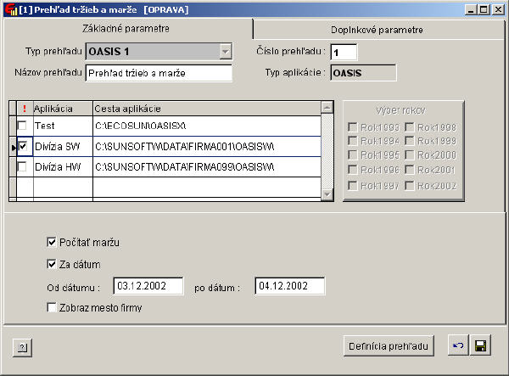
„Počítať maržu“ – zaškrtnutím tohto políčka bude ISM počítať na každú položku dátového skladu maržu (užitočná voľba, ale predlžuje čas spracovania prehľadu).
„Za dátum“ – zaškrtnutím tohto políčka bude ISM vyberať údaje do dátového skladu len za zvolený rozsah dátumov plnenia. Po odznačení tejto voľby je k dispozícií na spracovanie výber jednotlivých rokov.

Definícia prehľadu
Popis stĺpcov definície prehľadu je v kapitole „Vstupy – Nový prehľad – Doplnkové parametre – Definícia prehľadu“. Jednotlivé polia (riadky) majú nasledovný význam:
Povinné | Pole v SQL | Pole v KT | Názov v KT | Poznámka
Nie | ve.typ | Typ | Typ dokladu
Nie | ve.czak | czak | Zákazka
Áno | pol.cena_bez*pol.kusy as suma_bez | suma_bez | Obrat
Nie | year(ve.datum) as rok | Rok | Rok
Nie | month(ve.datum) as mesiac | mesiac | Mesiac
Nie | week(ve.datum) as tyzden | tyzden | Týždeň
Nie | ve.datum | datum | Dátum
Nie | ve.org_jed | Org_jed | Org.jednotka
Nie | chrtran(ve.firma,ret852,ret1250) as firma | firma | Firma
Nie | pol.hs_p1 as hs | hs | HS | HS z položiek dokladov
Nie | pol.sklad | sklad | Sklad
Áno | 00000000.000000 as Marza | marza | Marža | Nesmie sa meniť
Áno | pol.kusy | kusy | Množstvo
Áno | apl as aplikacia | aplikacia | Aplikácia | Zdrojový OASIS
Áno | 00000000.000000 as suma_skl | suma_skl | Suma v SC | Suma v skladových cenách
Nie | vkarty.matskup | matskup | Tovarová skupina
Áno | pol.nazov | nazov | Názov tovaru
Áno | left(pol.cmat,3) as dod | Dod | Č.dod z CMAT
Áno | pol.cmat | cmat | Číslo tovaru
Nie | ve.cisdok1 as cislo_fa | Cislo_fa | Číslo faktúry
Nie |  | mesto | Mesto
Nie |  | FA | Faktúry | Príznak faktúry
Nie |  | DL | Dodacie listy | Príznak dod.listu
Nie | ve.cisdok as cislo_DL | Cislo_DL | Číslo dod. listu

Technický popis
Prehľad OASIS1 vyberá údaje z tabuliek VE.DBF, POL.DBF a VKARTY.DBF ( musí existovať index VKARTY.CDX). V prípade zaškrtnutia voľby „Počítať maržu“ vyberá údaje z tabuľky PCENY.DBF, pre ktorú musí existovať korektný indexový súbor PCENY.CDX. Vytvorený dátový sklad je tvorený na základe tabuľky POL, t.j. v prípade výberu celého roka obsahuje toľko riadkov ako POL.DBF pre externý výdaj.
Do definície prehľadu je možné použiť takmer všetky polia z tabuliek VE.DBF a POL.DBF.

Doporučenia a obmedzenia
Prehľad OASIS1 dáva veľké možnosti úpravy definície prehľadu vzhľadom na možnosť výberu polí z tabuliek VE a POL. Treba si však uvedomiť, že takto vytvorený dátový sklad môže byť veľmi veľký a preto môže byť jeho spracovanie pomalé a môže tiež spôsobiť problém pri načítaní do Excelu. Najčastejšie chyby spôsobuje definičné pole „Názov“. Doporučujeme skúšobne vytvoriť prehľad v krátkom rozsahu dátumov a až potom skúšať väčšie dátumové rozsahy.

Stav pohľadávok a záväzkov (OASIS2)
Neoddeliteľnou súčasťou podnikania sú financie. Pokiaľ sa tieto nedostanú pod kontrolu môže to znamenať až likvidáciu firmy. Veľakrát sa stáva, že platobná neschopnosť firmy je len druhotná. Na príčine môže byť nesprávna finančná disciplína vašich zákazníkov. Obvykle platí pravidlo, že 80% pohľadávok tvorí 20% zákazníkov. Pri hlbšej analýza sa dá prísť aj na to, že väčšinu pohľadávok tvoria tie isté firmy. Stojí potom na zváženie, či sa vôbec oplatí s takýmito „firmami“ prísť do obchodného styku.
Na druhej strane je veľmi dôležité sledovať plnenie Vašich záväzkov voči dodávateľom, či si môžete dovoliť nezaplatiť dodávateľovi a napriek tomu to nepoškodí vaše vzťahy.
Prehľad OASIS2 sa snaží dať odpovede na tieto dôležité otázky. Dokáže poskytnúť detailnú analýzu pohľadávok a záväzkov z faktúr aj z predfaktúr, pričom umožňuje použiť na niekoľko desiatok kritérií na vytvorenie správneho „zorného uhlu“ na načítané dáta.

Nastavenie prehľadu

Základné parametre
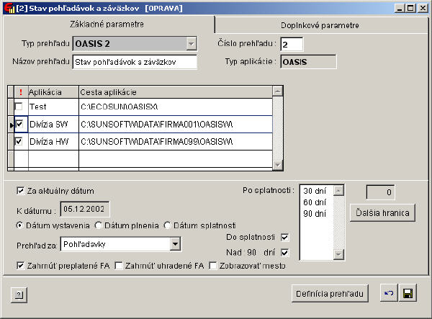
Na tomto formulári sa definujú základné parametre prehľadu. Dôležitou časťou nastavenia je, z akých OASISov sa tento prehľad bude tvoriť. Pri stĺpci „!” je možné jednotlivé OASIS aktivovať, alebo deaktivovať. Stav pohľadávok, alebo záväzkov si môžete vybrať k určitému dátumu, prípadne za aktuálny dátum. Samozrejme, že je umožnené v akom členení hraníc budete jednotlivé neuhradené FA sledovať.

Doplnkové parametre
Tieto parametre boli popísané v časti „Vstupy – Nový prehľad – Doplnkové parametre“

Definícia prehľadu
Popis stĺpcov definície prehľadu je v kapitole „Vstupy – Nový prehľad – Doplnkové parametre – Definícia prehľadu“. Jednotlivé polia (riadky) majú nasledovný význam:
Povinné | Pole v SQL | Pole v KT | Názov v KT | Poznámka
Áno | fa.cisdok1 | Cisdok1 | Číslo FA
Nie | chrtran(fa.firma,ret852,ret1250) as firma | firma | Firma
Nie |  | Datum1 | Dátum | Vystavenia, plnenia… FA (podľa nastavenia)
Nie | fa.datum_s | Datum_s | Dátum splatnosti
Áno | fa.suma_dphs | suma_dphs | Fakturované
Áno | sum(uh.uhciast) as sumauh | Sumauh | Uhradené
Áno | 000000000.00 as rozdiel | Rozdiel | Rozdiel | Neuhradená suma
Áno | 00000 as dniomesk | dniomesk | Omeškané [dni]
Áno | space(20) as omeskanie | omeskanie | Omeškanie | Kategória omeškania (napr. 30,60,90…)
Áno |  | aplikacia | Aplikácia | Zdrojový OASIS
Nie |  | mesto | Mesto
Nie | uh.datum_u | Datum_u | Dátum úhrady | Posledný dátum úhrady

Technický popis
Prehľad OASIS2 vyberá údaje z tabuliek:
- pri pohľadávkach z VE.DBF a VE_UHRA.DBF
- pri záväzkoch PE.DBF a PE_UHRA.DBF
- pri pohľadávkach z predfaktúr z OBJD.DBF a VE_UHRA.DBF
- pri záväzkoch z predfaktúr z OBJV.DBF a PE_UHRA.DBF
Do definície prehľadu je možné použiť takmer všetky polia z vyššie uvedených tabuliek, čo umožňuje veľmi široké možnosti sledovania pohľadávok a záväzkov.

Doporučenia a obmedzenia
V prehľade OASIS2 ISM kumuluje jednotlivé úhrady k danej faktúre do jednej sumy a preto nie je možné týmto prehľadom analyzovať jednotlivé úhrady.

Trend pohľadávok a záväzkov (OASIS3)
Vyššie popísaný prehľad OASIS2 „Stav pohľadávok a záväzkov“ Vám umožní analyzovať okamžitý stav pohľadávok a záväzkov.
OASIS3 je prehľad, ktorý zobrazuje pohľadávky a záväzky sumárne po dňoch za vybrané obdobie a umožňuje sledovať ich trend vývoja.
Pravdepodobne ideálny stav je taký, keď záväzky a pohľadávky udržíte na čo najnižšej hodnote. Samozrejme môže to byť niekedy veľmi obtiažne. Nepriaznivá situácia začína byť aj vtedy, keď sa stav pohľadávok nemusí radikálne zvýšiť, avšak jednotlivé pohľadávky sa stávajú nedobytné. O vývoji tohto stavu, o tom či to ide k lepšiemu, alebo k horšiemu, by ste sa mali dozvedieť z tohto prehľadu.

Nastavenie prehľadu

Základné parametre
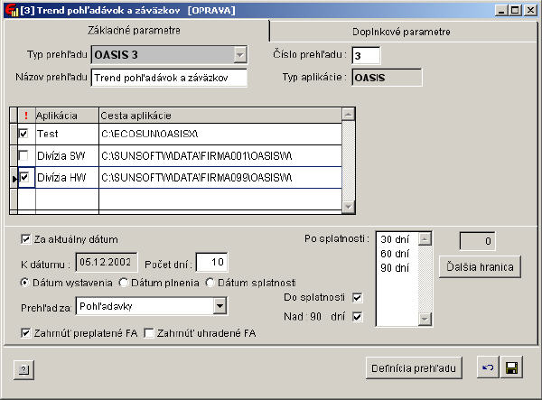
Základné parametre sú obdobné ako u prehľadu OASIS2. Keďže je to trend, pribudol tu ešte jeden parameter, a to počet dní za koľko chceme tento trend sledovať od príslušného dátumu. Je potrebné si uvedomiť, že čím je tento počet dní väčší, tým viac údajov daný prehľad musí spracovať a tým pomalšie sa dopracujete k výsledku.

Doplnkové parametre
Tieto parametre boli popísané v časti „Vstupy – Nový prehľad – Doplnkové parametre“

Definícia prehľadu
Popis stĺpcov definície prehľadu je v kapitole „Vstupy – Nový prehľad – Doplnkové parametre – Definícia prehľadu“.
Pozor: Trendový prehľad je špecifický, preto do definície nie je možné dopĺňať ďalšie polia z databáz.

Sumarizácia polí v trende
Pokiaľ potrebujete sumarizovať trend ešte podľa ďalších kritérií, máte k dispozícii dve možnosti:
1. Pre sumarizáciu po firmách zapnete v prehľade voľbu „Sumarizovať po firmách“.
2. Môžete pridať do definície riadok s typom príkazu „GROUP“, kde do poľa „Pole v SQL“ zapíšete názov poľa, podľa ktorého chcete mať členený trend. Ostatné polia vyplníte obvyklým spôsobom.
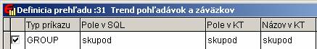

Doporučenia a obmedzenia
V prehľade OASIS2 ISM kumuluje jednotlivé faktúrované čiastky a ich úhrady po dňoch a preto nie je možné týmto prehľadom analyzovať trend podľa iných kritérií, ako sú dátumy a jednotlivé hranice omeškania.

Zmena stavu zásob (OASIS4)
Obchodné a výrobné spoločnosti majú nemalé finančné prostriedky vložené do zásob tovaru, materiálu, hotových výrobkov, atď. Preto je prirodzené, že riadiaci pracovníci chcú vedieť aký trend má táto hodnota. Je veľmi obtiažne stanoviť, aká má byť ideálna hodnota stavu zásob. U obchodnej spoločnosti ak neustále rastú tržby a stav zásob ostáva približne na tej istej úrovni znamená, že sa efektívnejšie pracuje s finančnými prostriedkami v obchode. Naopak, ak tržby ostávajú na tej istej úrovni a stav zásob Vám rastie, finančné prostriedky sa vkladajú do zásob neefektívne. Myslíme si však, že pokiaľ začnete analyzovať vývoj stavu zásob, dokážete efektívnejšie a s predstihom vložiť Vaše financie do tovaru.

Nastavenie prehľadu
Pri novom vytvorení prehľadu, sa určité parametre automaticky prednastavia. Môžete si ich samozrejme zmeniť podľa Vašich požiadaviek. Tento prehľad môže do jednej výslednej kontingenčnej tabuľky pozbierať údaje z viacerých OASISov. Takto je potom možné sledovať stav zásob za celú firmu vrátane prevádzok.

Základné parametre
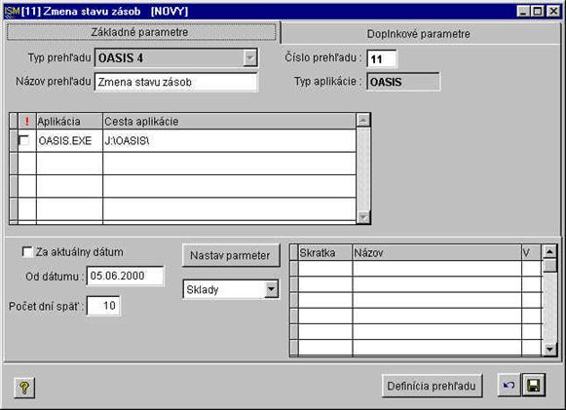

„Za aktuálny dátum“, „Od dátumu“, „Počet dní späť“ - tieto parametere určujú, za aké obdobie sa daný prehľad vytvorí. To znamená, že ak je parameter „Za aktuálny dátum“ zaškrtnutý, prehľad sa bude vždy vytvárať od aktuálneho systémového dátumu o zadaný počet dní dozadu podľa nastaveného parametra „Počet dní späť“, t.j. v tomto prípade o 10 dní dozadu. Ak parameter „Za aktuálny dátum“ nie je zaškrtnutý, tak prehľad sa bude vytvárať odo dňa, ktorý je nastavený v parametri „Od dátumu“, v tomto prípade od 05.06.2000 opäť o 10 dní dozadu.
Pomocou tlačítka „Nastav parameter“ možno definovať filter pre sklady, tovarovú skupinu a hlavného dodávateľa za každý OASIS zvlášť. Znamená to, že pri výbere údajov z OASISu sa do prehľadu zahrnú len sklady, tovarové skupiny a hl. dodávatelia nastavený v týchto parametroch..
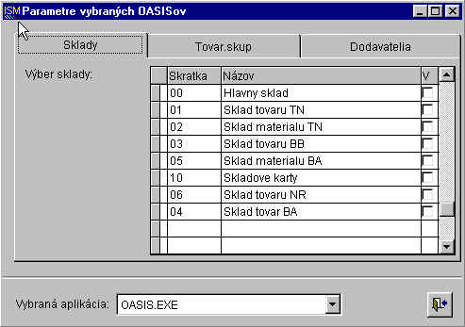
Po vybraní skladov, tovarových skupín, príp. hl. dodávateľov sa títo zobrazia v tabuľke parametrov. V tejto tabuľke je ešte potom možné niektoré napr.: sklady
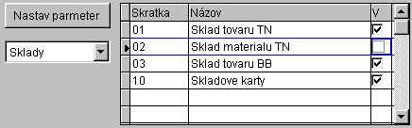
odznačiť. Ak chceme prezrieť vybraných hlavných dodávateľov, klikneme na tlačítko „Sklady“ a následne si vyberieme „Dodávatelia“ 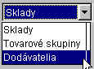. Výsledné zobrazenie bude nasledovné :
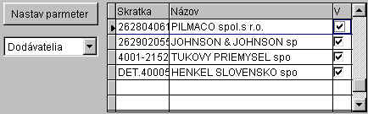 .

Doplnkové parametre
Tieto parametre boli popísané v časti „Vstupy – Nový prehľad – Doplnkové parametre“

Definícia prehľadu
Ďalšie nastavenie môžeme vykonať pomocou tlačítka „Definícia prehľadu“ . Toto nám umožňuje definovať, aké údaje sa zobrazia vo výslednej kontigenčnej tabuľke.
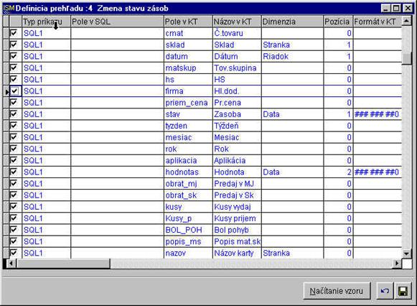

Doporučenia a obmedzenia
Pozor: Trendový prehľad je špecifický, preto do definície nie je možné dopĺňať ďalšie polia z databáz.

Obrátkovosť tovaru (OASIS5)
Pre správnu optimalizáciu skladových zásob je veľmi dôležité vedieť obrátkovosť tovaru. Ideálna obchodná spoločnosť je taká, ktorá dokáže nakúpený tovar predať v čo najkratšom čase a v čo najväčšom objeme, pričom jej na sklade zostane čo najmenšie množstvo. Samozrejme, že toto množstvo musí byť dostatočné pre ďalšie obchody.
Čo je to vlastne obrátkovosť si asi najlepšie ukážeme na príklade. Ak za jeden deň predáte 40 kusov tovaru a na sklade Vám zostane 100, tak obrátkovosť tohto tovaru je 100/40 t.j. 2.5. Znamená to, že za dva a pol dňa by ste vypredali zásobu. Nech si týmto spôsobom spočítate obrátkovosť tovaru za 30 dní dozadu a spočítate si priemernú obrátkovosť tovaru. Na základe tohto prehľadu viete potom zistiť optimálne objednávané množstvá. U tovarov, ktorých obrátkovosť je veľmi vysoká, zbytočne naskladňujete. Môžete odhaliť aj tovar, ktorého obrátkovosť bola dobrá, ale odrazu sa zvyšuje. Je to signál, že sa z tohto tovaru stáva ležiak, t.j. nepohyblivá zásoba a samozrejme umŕtvené financie. Vy samozrejme s predstihom na to môžete upozorniť svojich dodávateľov.

Doporučenia a obmedzenia
Pozor: Trendový prehľad je špecifický, preto do definície nie je možné dopĺňať ďalšie polia z databáz.

Nepohyblivé zásoby (OASIS6)
Jedna z ďalších dôležitých vecí pri optimalizovaní skladových zásob je zistiť nepohyblivé zásoby. Myslím si, že každý kto pracuje v obchodnej činnosti sa s týmto už stretol. Je výhodnejšie nepohyblivé zásoby (ležiaky) vypredať, ako ich stále evidovať na sklade. Ešte horší prípad nastane, ak sa nebodaj tovar, ktorý je ležiak opäť objedná u dodávateľa. Kritérium, čo je vlastne nepohyblivá zásoba (za koľko dní sa z daného tovaru nič nepredalo) si nastavíte Vy v parametroch prehľadu.

Doporučenia a obmedzenia
Pozor: Trendový prehľad je špecifický, preto do definície nie je možné dopĺňať ďalšie polia z databáz.

Prehľad nákupu (OASIS7)
Prehľad podobný prehľadu odbytu. Zobrazuje všetky informácie o nakúpenom tovare a službách.
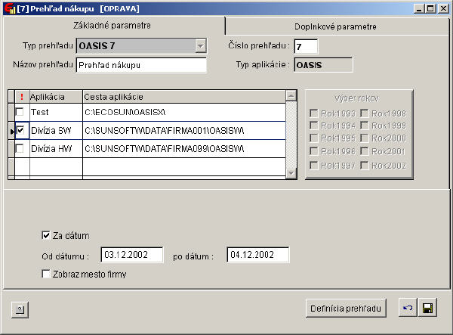

Prehľad všetkých pohybov (OASIS8)
Veľmi užitočný prehľad pre položkovitú analýzu všetkých skladových a fakturačných pohybov v programe OASIS. Obsahuje možnosť načítať položky jednotlivých dokladov všetkých typov a kombinovať ich s údajmi z hlavičiek dokladov (vhodné napr. pre účtovnú analýzu skladových pohybov), alebo analyzovať len hlavičky dokladov (vhodné napríklad pre analýzu DPH, atď...)
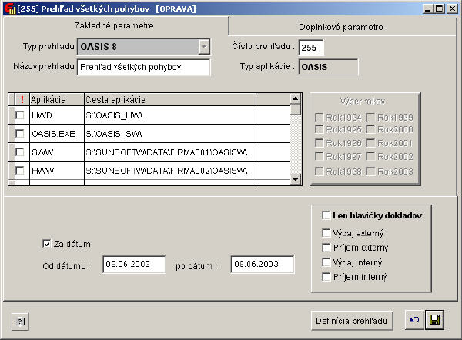

Stav finančných prostriedkov v PU (PU1)
Peňažné prostriedky (hotovosť) firmy sú uložené na bankových účtoch a v účtovných pokladniach. Pokiaľ má firma viac pokladní, viac bankových účtov a viac účtovníctiev, sumár týchto okamžitých stavov znamená celkovú hotovosť danej firmy. Stav hotovosti je ukazovateľ, ktorý sa dá jednoducho spočítať aj zo zdroja dát, t.j. z podvojného účtovníctva. Problém však môže nastať, pokiaľ by ste chceli sledovať a analyzovať vývoj stavu finančných prostriedkov. Znamená to zobrať stav finančných prostriedkov za jednotlivé dni a na základe toho vytvoriť tabuľku, prípadne graf. Na takomto prehľade sa Vám potom automaticky objavia Vaše stále platby, väčšie obchody, obdobie kedy Vám neplatia odberatelia, obdobie kedy Vy neplatíte dodávateľom, atď. Týmto máte nástroj, aby ste sa mohli na danú situáciu v budúcnosti pripraviť, prípadne analyzovať minulý stav.

Nastavenie prehľadu

Základné parametre
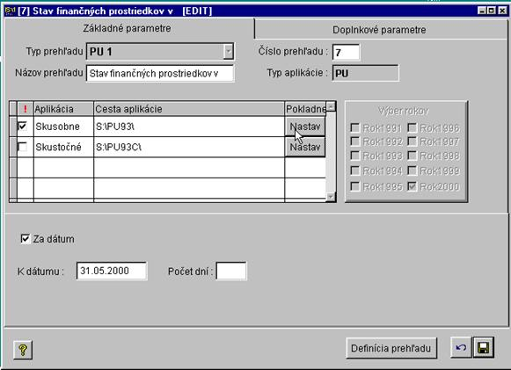
Na tejto záložke je možné zadať názov a číslo prehľadu, vybrať aplikácie, z ktorých budú načítané údaje do dátového skladu. V prípade, že je tabuľka aplikácií prázdna, je najprv potrebné v menu „Číselníky“ voľbou „Zoznam aplikácií“ alebo stlačením CTRL+A, načítať aplikácie do číselníka. Ďalej je potrebné nastaviť obdobie, za ktoré majú byť údaje spracované – teda nastaviť príslušné roky alebo zadať dátum a počet dní pred týmto dátumom.
Podvojné účtovníctvo zatiaľ nearchivovalo počiatočné stavy pokladní za minulé roky , preto je možné pri zadávaní alebo oprave prehľadu typu PU1 zadať ich kliknutím na tlačítko „Nastav“.
Po kliknutí na toto tlačítko sa zobrazí formulár, kde je potrebné zadať počiatočné stavy v jednotlivých pokladniach za jednotlivé roky:
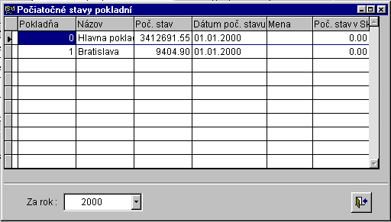

Počiatočné stavy aktuálneho roka (nového alebo starého – podľa toho, v akom je PU nastavené) sa naplnia z danej aplikácie PU. Nemá význam ich tuná opravovať, pretože počas napĺňania dátového skladu sa načítajú z parametrov pokladne danej aplikácie.
Počet pokladní za minulé roky sa nastaví podľa existujúcich súborov pokladní v archívnych adresároch ROKxxxx a pripravia sa prázdne kolónky, do ktorých je možné zadať počiatočné stavy minulých rokov. Program pri spracovaní prehľadu prioritne vyhľadáva počiatočné stavy v adresári danej aplikácie v súbore CISEL\POKLPAR.DBF podľa čísla pokladne a príslušného roka. Ak tam potrebné údaje nie sú, načíta ich z vyššie uvedenej tabuľky.
POZOR – pri prechode medzi rokmi nebudú aktualizované počiatočné stavy pokladní v novom roku, ak je program počas spracovania nastavený v starom roku. Doporučujem preto skontrolovať počiatočné stavy vo vyššie uvedenej tabuľke.

Doplnkové parametre
Tieto parametre boli popísané v časti „Vstupy – Nový prehľad – Doplnkové parametre“

Definícia prehľadu
Popis stĺpcov definície prehľadu je v kapitole „Vstupy – Nový prehľad – Doplnkové parametre – Definícia prehľadu“. Jednotlivé polia (riadky) majú nasledovný význam:
Pre tento prehľad sú v „definícii prehľadu“ nadefinované polia kontingenčnej tabuľky:
ozn – označenie -príznak, či ide o údaj z banky (B) alebo z pokladne (P)
datum – dátum na doklade
sum_prijem – prijatá čiastka
sum_vydaj – vydaná čiastka
aplikacia – cesta k aplikácii
zostatok – zostatok v pokladni alebo banke k danému dátumu
cis_pokl – číslo pokladne alebo banky
hs – hospodárske stredisko
poc_stav – počiatočný stav danej pokladne alebo banky k 1.1.

Doporučenia a obmedzenia
Pre tento prehľad nie je možné upraviť SQL príkaz, ktorý selektuje údaje do dátového skladu, preto v „Definícii prehľadu“ nie sú nadefinované stĺpce „typ príkazu“ a „pole v SQL“.
Nedoporučujem robiť sumarizáciu zostatkov napr. po týždňoch, pretože tieto údaje sú v dátovom sklade kumulované k danému dátumu a nie za daný deň.
Údaje do dátového skladu sa vyberajú vždy podľa nasledovnej hierarchie: najskôr sa kontroluje existencia adresára ROKxxxx, potom existencia adresára xxxx ( možnosť prechodu medzi rokmi ) a nakoniec sa kontroluje adresár SUBOR. Podmienkou toho, aby sa do dátového skladu dostali údaje z adresára SUBOR, je existencia dokladov s daným rokom.
Priebeh tvorby dátového skladu je možné prerušiť klávesou „ESC“.

Technický popis
Názov dátového skladu je tvorený z „DS“ + čísla prehľadu. Uložený je v adresári SUNSOFTW\DATA\FIRMAXXX\ISM\SUBOR\DS\ .

Denníky v PU (PU2)
Všetky finančné operácie firmy sú zaznamenané na analytických účtoch v účtovných denníkoch. Tieto denníky sú rozdelené na účtovné celky, čo predstavuje mesiac. Veľakrát je však potreba vytvoriť si vlastné náhľady na údaje v denníkoch spolu za viac období, viac rokov, prípadne spolu za viac účtovníctiev, čím získate veľmi silný nástroj na účtovnú analýzu Vašich údajov. Všetky tieto možnosti Vám umožní tento prehľad.

Nastavenie prehľadu

Základné parametre
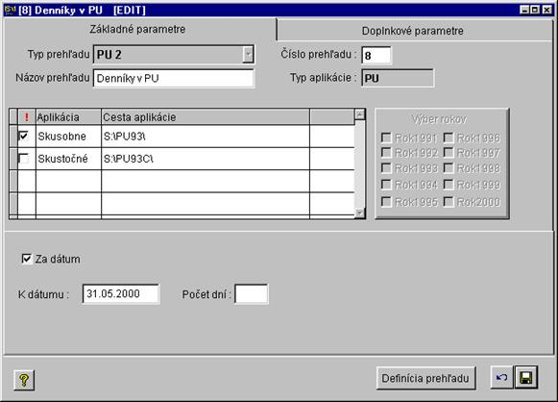
Na tejto záložke je možné zadať názov a číslo prehľadu, vybrať aplikácie, z ktorých budú načítané údaje do dátového skladu. V prípade, že je tabuľka aplikácií prázdna, je najprv potrebné v menu „Číselníky“ voľbou „Zoznam aplikácií“ alebo stlačením CTRL+A, načítať aplikácie do číselníka. Ďalej je potrebné nastaviť obdobie, za ktoré majú byť údaje spracované – teda nastaviť príslušné roky alebo zadať dátum a počet dní pred týmto dátumom.

Doplnkové parametre
Tieto parametre boli popísané v časti „Vstupy – Nový prehľad – Doplnkové parametre“

Definícia prehľadu
Popis stĺpcov definície prehľadu je v kapitole „Vstupy – Nový prehľad – Doplnkové parametre – Definícia prehľadu“. Jednotlivé polia (riadky) majú nasledovný význam:
porc – poradové číslo dokladu v denníku
druh – druh dokladu
cisdok – číslo dokladu
poloz – číslo položky daného dokladu
datum – dátum na doklade
md – číslo účtu na strane MD
dl – číslo účtu na strane DAL
hs_md – hospodárske stredisko na strane MD
hs_dl – hospodárske stredisko na strane DAL
kcs_md – čiastka na strane MD
kcs_dl – čiastka na strane DAL
poznamka – poznámka
kod_zmen – kód zmeny (kód užívateľa, ktorý zmenu vykonal)
typ_md – typ účtu na strane MD
typ_dl – typ účtu na strane DAL
zak_md – číslo zákazky na strane MD
zak_dl – číslo zákazky na strane DAL
aplikacia – názov aplikácie
cesta – cesta k aplikácii
obd – účtovné obdobie – nastavené podľa čísla denníka
Sú to tiež polia SQL príkazu, ktorý selektuje údaje z denníkov.

Doporučenia a obmedzenia
V definícii prehľadu je možné doplniť ďalšie polia SQL príkazu, ktoré sa naplnia do dátové skladu – sú to saldo údaje:
kbu_md – kód bankového účtu na strane MD
kbu_dl - kód bankového účtu na strane DAL
cbu_md - číslo bankového účtu na strane MD
cbu_dl - číslo bankového účtu na strane DAL
cfa_md – číslo faktúry na strane MD
cfa_dl – číslo faktúry na strane DAL
Údaje do dátového skladu sa vyberajú vždy podľa nasledovnej hierarchie: najprv sa kontroluje existencia adresára ROKxxxx, potom existencia adresára xxxx ( možnosť prechodu medzi rokmi ) a nakoniec sa kontroluje adresár SUBOR. Podmienkou toho, aby sa do dátového skladu dostali údaje z adresára SUBOR, je existencia dokladov s daným rokom.
Priebeh tvorby dátového skladu je možné prerušiť klávesou „ESC“.

Technický popis
Názov dátového skladu je tvorený z „DS“ + čísla prehľadu. Uložený je v adresári SUNSOFTW\DATA\FIRMAXXX\ISM\SUBOR\DS\ .

Stav finančných prostriedkov v JU (JU1)
Peňažné prostriedky (hotovosť) firmy sú uložené na bankových účtoch a v účtovných pokladniach. Pokiaľ má firma viac pokladní a viac bankových účtov sumár týchto okamžitých stavov znamená celkovú hotovosť danej firmy. Stav hotovosti je ukazovateľ, ktorý sa dá jednoducho spočítať aj zo zdroja dát, t.j. z jednoduchého účtovníctva. Problém však môže nastať, pokiaľ by ste chceli sledovať a analyzovať vývoj stavu finančných prostriedkov. Znamená to zobrať stav finančných prostriedkov za jednotlivé dni a na základe toho vytvoriť tabuľku, prípadne graf. Na takomto prehľade sa Vám potom automaticky objavia Vaše stále platby, väčšie obchody, obdobie kedy Vám neplatia odberatelia, obdobie kedy vy neplatíte dodávateľom, atď. Týmto máte nástroj, aby ste sa mohli na danú situáciu v budúcnosti pripraviť, prípadne analyzovať minulý stav.
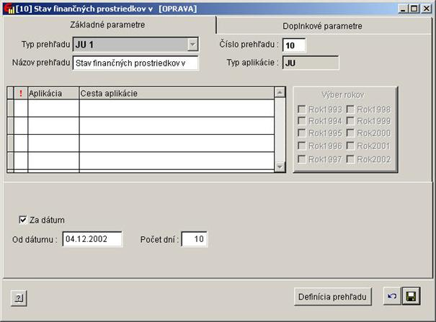

Vlastný prehľad
Vlastný prehľad je veľmi silný nástroj – umožňuje spustiť externý program napísaný v jazyku Visual FoxPro, ktorý vytvorí z ľubovoľných externých (cudzích) dát dátový sklad ISM. Tento dátový sklad potom dokáže ISM odovzdať aplikácii MS Excel rovnako ako pri interných prehľadoch ISM. Program pre vlastný prehľad musí byť umiestnený v adresári, kde je ISM.EXE (napr.: C:\SUNSOFTW\PROG\ISM) a jeho názov musí byť Pxx ,kde xx je číslo vlastného prehľadu.
Zdrojový kód vlastného prehľadu je možné editovať priamo z príslušného formulára.
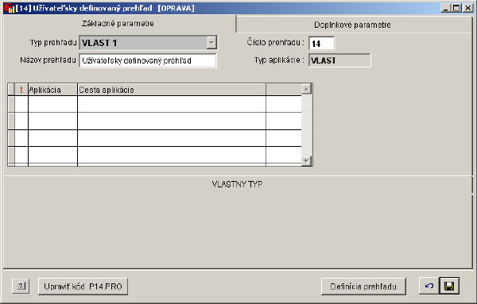
Pozor: Ak je vytvorený program pre číslo prehľadu xx, tak sa spustí pri prehľade číslo xx v každej firme!
POZN.: Pre načítanie vytvoreného dátového skladu do Excelu nie je potrebné nastavovať polia v definícii prehľadu. Je to potrebné len vtedy, ak chceme nastaviť ich názvy pre lepšiu orientáciu v kontingenčnej tabuľke. Pri vlastných prehľadoch sa v definícii nenastavuje stĺpec „Pole v SQL“ – zostáva prázdny.
TIP: Pri definícii polí vo vlastnom prehľade je možné načítať všetky polia už vytvoreného dátového skladu cez tlačítko „Načítanie vzoru“. Program sa opýta na nastavenie východzích parametrov:
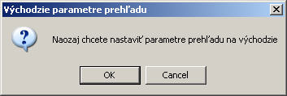
Na túto otázku je treba odpovedať OK. Za ňou nasleduje otázka:
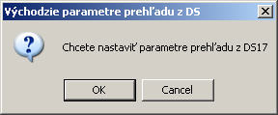
Ak odpoviete na túto otázku OK, načítajú sa do definície automaticky všetky polia dátového skladu. Podmienkou je, aby dátový sklad existoval, t.j. je potrebné vlastný prehľad pred touto definíciou aspoň raz spustiť.

Príklad vlastného prehľadu – prehľad dát z telefónnej ústredne
Tento vlastný prehľad načíta dáta s textového súboru hovorov vytváraného telefónnou ústredňou Ateus Omega od firmy 2N.

Program pre tvorbu dátového skladu P17.PRG

* ZAKAZANE PRIKAZY:
* CLOSE DATA, CLOSE ALL, CLEAR ALL

* UVODNA CAST - NEMENIT !!!
* Táto časť nastaví premenné pre vlastný prehľad
select 0
private ds
ds=oMainApp.aktual+'subor\ds\DS'+alltrim(str(prehlady.cp))
dsalias='DS'+alltrim(str(prehlady.cp))
* v ds je ulozena cesta aj s nazvom na prislusny datovy sklad
* do DS nusite dostat vsetky data ktore potrebujete v KT zobrazit
* KONIEC UVODNEJ CASTI

* Nastavenie systémových parametrov
set cpdialog off
set cpcompile to 1250

* Otvorenie pomocnej tabuľky ATEUS.DBF (bola vytvorená predtým ručne)
select 0
use s:\2n\2nlog ALIAS ateus EXCLUSIVE

* zrušenie všetkých záznamov, aby nedošlo k duplicite údajov
zap

* Import dát do pomocnej tabuľky z logového súboru ústredne
APPEND FROM \\Sunsoftserver2\xapi_dbf\Data.new DELIMITED WITH CHARACTER "-"

* Úprava načítaných dát
DELETE ALL FOR LEFT(datum0,1)="*"
PACK
REPLACE ALL datum WITH ;
CTOT("20"+subst(datum0,6,2)+"."+subst(datum0,4,2)+"-"+subst(datum0,2,2)+"T"+;
+subst(cas0,1,2)+":"+subst(cas0,3,2)+":"+subst(cas0,5,2))
REPLACE ALL volanie WITH IIF(LEFT(typ,2)="IN",.t.,.f.),;
nstav WITH IIF(SUBSTR(typ,3,1)="N",.t.,.f.)

* Vytvorenie dátového skladu v ISM z pomocnej tabuľky
select *,WEEK(datum)as tyzden, month(datum) as mesiac, year(datum) as rok;
from ateus into table (ds)

* Zatvorenie pomocnej tabuľky
select ateus
use

* Zatvorenie dátového skladu – MUSÍ SA VYKONAŤ, INAK PROGRAM ISM BUDE HLÁSIŤ CHYBU!
select (dsalias)
use

*********************************
* ZAVERECNA CAST - NEMENIT !!!
select prehlady

Ukážka definičnej tabuľky po automatickom načítaní polí z dátového skladu.
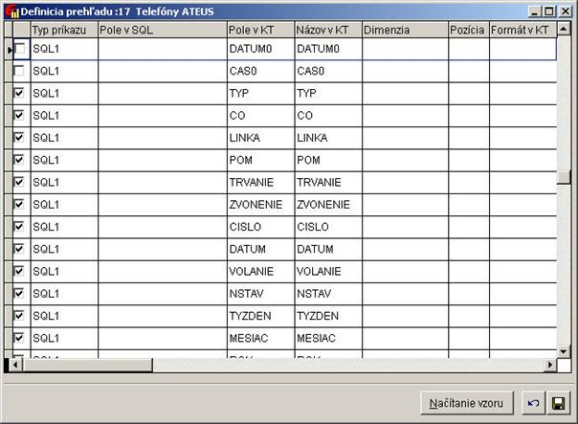
POZOR: Programy vlastných prehľadov doporučujeme používať len po konzultácií s autorom programu, pričom v prípade použitia týchto programov firma SunSoft negarantuje deklarovanú funkčnosť príslušného prehľadu.

Špeciálne funkcie prehľadov
Každý prehľad (okrem vlastných) umožňuje spustiť po spracovaní dátového skladu externý program napísaný v jazyku Visual Foxpro, ktorým je možné upraviť dáta pred načítaním do Excelu. Externý program musí byť umiestnený v adresári, kde je ISM.EXE (napr.: C:\SUNSOFTW\PROG\ISM) a jeho názov musí byť EXTxx ,kde xx je číslo prehľadu pre ktorý sa externý program vykoná.
Pozor: Ak je vytvorený externý program pre číslo prehľadu xx, tak sa spustí pri prehľade číslo xx v každej firme!
Najčastejším dôvodom použitia externých programov je zmenšovanie príliš veľkých dátových skladov, zoskupovaním (agregovaním) ich údajov.
POZOR: Externé programy doporučujeme používať len po konzultácií s autorom programu, pričom v prípade použitia externých programov firma SunSoft negarantuje deklarovanú funkčnosť príslušného prehľadu.

Prechod na euro
Vo Win aplikáciách nie je kvôli euru zakladané nové dátové prostredie, ale pokračuje sa v pôvodnej dátovej štruktúre – do konca roku 2008 budú dáta v SKK, od roku 2009 v EUR. Tomu sú prispôsobené funkcie pri prechode medzi rokmi 2008 a 2009.

ISM v roku 2009
ISM zachováva dáta, ktoré zhromažďuje do Excelu v pôvodných menách – to znamená, že údaje načítané v rokoch 2008 a starších sú v SKK, novšie údaje sú v eurách.

Zmeny v prehľade OASIS1 – prehľad tržieb a marže
Jedinou výnimkou je prehľad OASIS1 v prípade, že sú zapnuté viaceré roky obsahujúce zdrojové údaje v korunách aj eurách. Vtedy ISM prepočíta všetky korunové údaje na eurá, aby bolo možné jednoduché medziročné porovnanie tržieb a marže v eurách.

Technický popis
Do definície prehľadu OASIS1 pribudol stĺpec SKK (logický, .T. = prepočítavať pole konverzným kurzom na SKK pre rok 2008 a nižší), zobrazuje sa ako €/Sk. Pri načítaní dát sa použije delenie korunových hodnôt konverzným kurzom.
Doplnené polia obsahujúce finančné hodnoty sa označia ručne.

Problémy v systéme ISM a ich riešenia

Niektorý z prehľadov hlási chybu OLE komunikácie
Ak niektorý z prehľadov hlási chybu OLE komunikácie, s najväčšou pravdepodobnosťou máte:

Zle definovaný niektorý z riadkov v definícií prehľadu
Nami prednastavené prehľady sú funkčné, takže chyba bude len v niektorom z upravovaných alebo doplnených riadkov.
Riešenie: Skontrolujte definíciu prehľadu - vypnite všetky polia, ktoré ste dopĺňali a postupne ich zapínajte, aby ste zistili, ktoré spôsobuje problém.

Systémový problém s MS Excel, alebo MS Query
Riešenie 1: Overte, či je inštalované MS Query.
Reštartujte PC. Otvorte si MS Excel 2000 a z menu "Data" vyberte "Načíst externí data" a "Nový databázový dotaz" - touto voľbou sa okamžite aktivuje MS Query. Ak nie je inštalované, alebo je nekorektne inštalované Excel 2000 ponúkne automaticky jeho doinštalovanie.
Riešenie 2: Overte, či sú inštalované ODBC ovládač pre Visual FoxPro.
Reštartujte PC. Otvorte si MS Excel a z menu "Data" vyberte "Načíst externí data" a "Nový databázový dotaz" – objaví sa zoznam zdrojov dát.
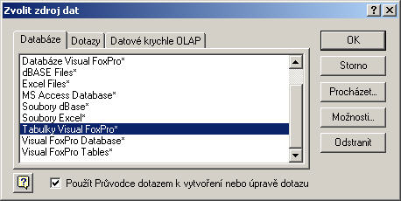
Ak tam nie je Tabulky Visual FoxPro, alebo Visual FoxPro Tables, nemáte nainštalované ODBC ovládače pre VFP a treba ich doinštalovať z distribučného CD SunSoft zo sekcie „Podpora a servis“.
Riešenie 3: Overte korektnosť spolupráce MS Excel s MS Query.
Tento problém môže spôsobovať aj nekorektná inštalácia Excelu. Komunikáciu s Excelom najlepšie odskúšate voľbou „Systém“ – „Servis“ – „Test komunikácie s MS Excel“, alebo externým programom TESTOLE.EXE (pri inštalácií ISM sa nakopíruje do adresára, kde je ISM.EXE - C:\SUNSOFTW\PROG\ISM). V piatich krokoch preverí schopnosť Excelu pracovať cez "OLE Automation" s kontingenčnými tabuľkami.

Príliš veľké data
Excel 2000 má zjavne určitý limit na spracovani externých dát - zatiaľ sme dokázali načítať cca 100 MB veľký dátový sklad (DSxx.DBF). Veľkosť RAM v PC má na tento limit minimálny vplyv (PC s 32MB RAM dokázalo načítať len o cca 2MB menej ako PC so 128MB).
Riešenie: Zmenšite veľkosť dátového skladu skrátením časového intervalu, alebo vypnutím nepotrebných polí v definícií prehľadu.

Prekročenie limitu vnútorného zásobníka Excelu
V definícii nastavené textové pole s veľkým množstvom údajov nastavené ako stránkové, riadkové, alebo stĺpcové (pod veľkým množstvom myslíme cca 10 000 rozličných záznamov o dĺžke poľa 40 znakov - limit pre zobrazenie v číselníku v Exceli je asi 256 kB dát). Toto sa stalo napr. v prehľade PU2 pri poli Poznamka, alebo OASIS1 pri poli Názov tovaru (viď obrázok).
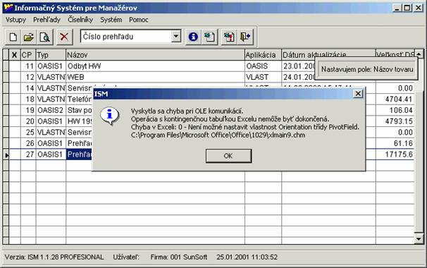

Riešenie:
Vypnite toto pole v definícii, alebo ho skráťte - zápis v definícii je napr. takýto v stĺpci "Pole v SQL":
Predtým: poznamka
Po úprave: left(poznamka,20) as poznamka
Týmto je pole poznamka skrátené (orezané) na 20 znakov.
TIP: Najlepším (ale aj najdrahším) riešením pri problémoch s veľkými dátami je prejsť na Excel XP, ktorý nemá také obmedzenia, ako Excel 2000.

Nejde aktivovať Excel
Po spustení prehľadu sa namiesto aktivácie Excelu objaví takéto hlásenie:
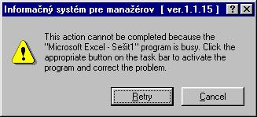

Riešenie:
Excel má otvorené nejaké dialógové okno (otvorenie, uloženie súboru, tlač, otvorený roletový zoznam v kontingenčnej tabuľke) - vtedy nie je schopný reagovať na požiadavky ISM a tvári sa ako „zamrznutý“. Vtedy stačí zrušiť dialóg, potvrdiť v chybovom hlásení ISM "Retry" a prehľad bude dokončený.

Ako opakovane spustiť konverziu v ISM
Konverzia v ISM sa dá opakovane vyvolať vytvorením súboru KONVERZ.DAT (s ľubovoľným obsahom) v adresári \SUNSOFTW\PROG\ISM a nasledovným spustením ISM.

Niekoľko technických tipov a rád
1. Pozor na inštaláciu MS Query v Excel 2000/XP - zabezpečte si, aby ste mali u zákazníka k dispozícií tie inštalačné CD, z ktorých bola urobená inštalácia Office 2000. V prípade že budete potrebovať doinštalovať MS Query, Office bude vyžadovať pôvodnú inštalačnú sadu (rozhoduje verzia office a jazyková mutácia) - z inej to odmietne doinštalovať.
2. Inštalácia MS Excel 2000/XP na PC s MS Office 97- MS Office 2000/XP je možné bez obáv a problémov nainštalovať vedľa MS Office 97 - musíte však pri inštalácií zadať „vlastnú“ inštaláciu, zmeniť cieľový adresár a potvrdiť voľbu zachovania produktov Office 97.
3. Pri inštalácií ISM nemeňte cieľový adresár - vyhnete sa tak problémom, ktoré vzniknú v ISM po inštalácií na iné miesto na disku.
4. Skontrolujte komunikáciu ISM s Excelom - spustite prehľad OASIS1 v minimálnom nastavení (napr. za jeden deň). Ak ISM vyhlási chybu pri OLE komunikácií, pravdepodobne má PC málo RAM, alebo je chybne nainštalovaný Excel. Doporučenie: skôr ako podniknete radikálnejšie kroky, reštartujte PC a skúste to ešte raz - niekedy to zaberie.
5. Nenechávajte Excel v „dialógovom“ režime - ak spustíte prehľad z ISM a Excel má otvorené nejaké dialógové okno (otvorenie, uloženie súboru, tlač, otvorený roletový zoznam v kontingenčnej tabuľke), nie je schopný reagovať na požiadavky ISM a tvári sa ako „zamrznutý“. Vtedy stačí zrušiť dialóg a všetko beží ďalej.
6. Používajte len verziu ISM 1.1.15 a vyššiu - nižšie verzie nemali u niektorých prehľadov dobre nastavený prenos podľa definícií do Excelu a chýbali im niektoré dôležité funkcie.
7. Pri inštalácii MS Office 2000/XP musíte nainštalovať Internet Explorer verziu minimálne 5.0. Inak sa nezobrazia obrázky v helpoch kontingenčnej tabuľky.
8. Pri inštalácii MS Excel 2000/XP so súčasným ponechaním MS Excel 97 je treba skontrolovať cesty na ikonách a odskúšať. Pozor! V dokumentoch je automaticky uprednostňovaná novšia verzia Excelu.

Použitie dát z kontingenčnej tabuľky v iných tabuľkách

Priamy odkaz na bunku v KT
Nedoporučujeme, pretože vplyvom zmeny údajov KT sa môže na odkazované miesto dostať iný údaj.

Funkcia ZÍSKATKONTDATA (GETPIVOTDATA)
Doporučujeme - vráti hodnotu určenej bunky z kontingenčnej tabuľky. Excel XP pri odkazovaní na bunku z kontingenčnej tabuľky vytvára tento typ odkazu automaticky.
=ZÍSKATKONTDATA(arg1;arg2)
Prvý argument je bunka, hocikde v kontingenčnej tabuľke - určuje z ktorej KT sa budú čítať dáta
Druhý argument je reťazec určujúci hodnotami polí súradnice v KT (hodnoty polí musia byť oddelené medzerami, nezáleží na poradí)
Príklad:
Majme kontingenčnú tabuľku kde riadky tvoria týždne, stĺpce typy dokladov a súčtové údaje sú obrat a marža.
=ZÍSKATKONTDATA(A11;"obrat") obrat celkom
=ZÍSKATKONTDATA(A12;"11 obrat") obrat za typ dokladu 11
=ZÍSKATKONTDATA(A13;"6 11 obrat") obrat za typ dokladu 11 za 6 týždeň
Ak je hodnota nejednoznačná - napr. týždeň a typ dokladu môžu mať rovnaké hodnoty, zápis funkcie vyzerá takto:
=ZÍSKATKONTDATA(A11;"týždeň['6'] typ dokladu['11'] obrat") obrat za typ dokladu 11 za 6 týždeň

Funkcia SUMIF
Doporučujeme - vráti konkrétnu hodnotu zo stĺpca tabuľky.
=SUMIF(arg1;arg2;arg3)
arg1 - Prvý argument je prehľadávaný stĺpec
arg2 - Druhý argument je hľadaná hodnota v stĺpci určenom prvým argumentom
arg3 - Tretí argument je stĺpec obsahujúci údaje, ktoré chceme zistiť

Príklad:
Majme KT, kde v stĺpci A je mesiac a v stĺpci H obrat za mesiac
=SUMIF(A:A;5;H:H) Funkcia vráti obrat za 5. mesiac

Záver

Autorské práva
Na produkt sa vzťahujú autorské práva firmy SunSoft podľa legislatívy Slovenskej republiky - t.j. šírenie a inštalovanie produktu môže byť vykonávané jedine so súhlasom firmy SunSoft.

Záruky
Výrobca garantuje bezplatnú údržbu programového produktu v zmysle legislatívnych zmien a programátorských závad po dobu 12 mesiacov odo dňa inštalácie predmetu zmluvy na technické prostriedky užívateľa a garantuje ďalšie udržiavanie programového produktu v aktuálnom stave podľa vývoja účtovných, daňových a ostatných všeobecne platných predpisov minimálne po dobu sedem rokov za paušálny ročný poplatok.
Všetky otázky a pripomienky týkajúce sa programu alebo príručky po funkčnej či obsahovej stránke smerujte na firmu

SunSoft plus spol. s r.o.
Hviezdoslavovo nám. 1688/15
026 01 Dolný Kubín
Č.tel.: 043/583 1100
Fax: 043/586 4887
e-mail: software@sunsoft.sk
http://www.sunsoft.sk

Obsah

